Włodzimierz Chorązki

Uniwersytet Jagielloński

HERALDYKA GMINY ZARZECZE

Opracowanie historyczno-heraldyczne

Kraków, wrzesień 2007 r.

HERALDYKA GMINY ZARZECZE

EKSPERTYZA HISTORYCZNO-HERALDYCZNA

Wstęp

Ustawa o samorządzie terytorialnym z 8 marca 1990 roku zezwala jednostkom samorządu lokalnego na posiadanie swoich symboli. W praktyce okazało się, iż ustawodawca rozumiał pod tym pojęciem herb, logo lub jednostkowy sztandar. Dopiero ustawa o samorządzie powiatowym: artykuł 12 ustęp 10 z dnia 5 czerwca 1998 roku o samorządzie powiatowym (Dz. U. Nr 91, poz. 578 z późn. zm.) i artykuł 3 ust. 1 ustawy z dnia 21 grudnia 1978 r. o odznakach i mundurach (Dz. U. Nr 31, poz. 130 z późn. zm.) zezwala powiatom (i innym jednostkom samorządu lokalnego) na posiadanie pełnego kompletu symboli, tj.: herbu, flagi, baneru, chorągwi, sztandaru i pieczęci.

Niewielu z nas uświadamia sobie, że zewsząd otaczają nas umowne symbole, które informują, ostrzegają, edukują i ułatwiają rozpoznawanie różnorodnych przedmiotów, instytucji i osób. W tej grupie znajdują się uproszczone znaki rozpoznawcze podmiotów gospodarczych, stacji radiowych i telewizyjnych itp., noszące nazwę — logo, a także znane powszechnie odznaki i emblematy klubów sportowych, czyli coś pośredniego między wspomnianym logo, a herbem.

Herby w Europie mają już prawie tysiącletnią tradycję. Herb w Polsce, jako oznaka władzy królewskiej lub książęcej, pojawił się stosunkowo późno, bo na przełomie XII i XIII wieku. Jako pierwsi zaczęli używać herbu Piastowie śląscy, a miało to miejsce w pierwszych latach XIII wieku. Ukoronowany srebrny orzeł w czerwonym polu, jako herb Królestwa Polskiego oficjalnie pojawił się dopiero w 1295 roku! Chociaż kilkadziesiąt lat wcześniej, w okresie rządów księcia Leszka Białego, był znakiem dzielnicy wielkopolskiej, a później dzielnicy senioralnej, czyli Ziemi Krakowskiej.

Herb jako znak identyfikacyjny poszczególnych polskich rodów rycerskich pojawił się również bardzo późno, bo w końcu XII wieku. Do tej pory wojom wystarczyło tzw. zawołanie — wspólne dla określonej grupy współziomków lub przedstawicieli jednego rodu. Niektóre rody (zwłaszcza zamożne) używały znaków własnościowych, podobnych do znanych wcześniej ludom koczowniczym — tamgi. Jak przypuszcza część historyków — w prostej linii wywodziły się one od skandynawskich lub starosłowiańskich runów. Blisko 40% polskich średniowiecznych herbów rycerskich łatwo zidentyfikować jako dawne runy, choć przyjęły one na tarczach herbowych kształty przedmiotów będących na wyposażeniu rycerstwa lub ich fragmentów np.: miecze, kopie, kosy, podkowy, łuki, strzały, topory, strzemiona, hełmy, elementy urządzeń oblężniczych itp. Burzliwy rozwój prawdziwej heraldyki rycerskiej to dopiero wiek XIV i XV. Burzliwy rozwój prawdziwej heraldyki rycerskiej to dopiero wiek XIV i XV. Blisko 50% średniowiecznych rycerskich herbów zakończyło swój „żywot” w 1 połowie wieku XV.

Słabe ekonomicznie i demograficznie herbowe rody zanikały. Często były wchłaniane przez mocniejsze rody. Inne dobrowolnie na przechodziły pod znak silniejszego i zamożniejszego protektora. Śladem po biednych lub spauperyzowanych rodach rycerskich była znana w XVI i XVII wieku szlachta zagrodowa (szaraczkowa). Znacznie większa część znalazła się na niższym szczeblu w hierarchii społeczno-gospodarczej, przechodząc do stanu kmiecego lub miejskiego plebsu. Wśród nich znalazło się wielu potomków czternasto- i piętnastowiecznych sołtysów i wójtów, którzy po roku 1423 nie zdołali się przebić do stanu szlacheckiego. Niektórzy z nich nie potrafili udowodnić swojego szlachetnego urodzenia, ze względu na brak dokumentów lub świadków. Często po wymarłych i zanikłych w XIV i XV wieku rodach pozostały w źródłach, tylko same opisy herbów lub tylko zawołania. Inne rody, które używały podobnych graficznie herbów, do herbów powszechnie znanych, którymi pieczętowały się zamożne rody, świadomie się pod nie podszywały.

Polska heraldyka miejska, jako graficzny symbol samorządu miejskiego, to zjawisko jeszcze późniejsze datowane na XIV i XV wiek. Tylko nieliczne miasta, zwłaszcza śląskie, małopolskie i pomorskie mogą się szczycić czternastowiecznymi, a nawet trzynastowiecznymi tradycjami herbowymi m.in.: Kraków, Szczecin, Gdańsk, Elbląg, Sandomierz, Płock, Bochnia, Olkusz, Wieliczka, Legnica, Wrocław, Świdnica i kilkanaście innych. Wcześniej praheraldycznymi symbolami miast, były znaki napieczętne z postaciami świętych — lub ich atrybutów — patronów miasta, miejscowego kościoła lub cechu. Ostatecznie herb, to ustalony według określonych zasad zwanych sztuką heraldyczną, znak osoby, wspólnoty rodzinnej (rodziny i rodu), wspólnoty terytorialnej: politycznej (państwa) lub samorządowej (województwa, powiatu, miasta, gminy, sołectwa), bądź wspólnoty zawodowej (cechów i korporacji, jak np. uniwersytety i inne szkoły wyższe) czy wspólnoty kościelnej (jak kapituły, zakony, klasztory).

Ponieważ herb pierwotnie, czyli w końcu średniowiecza, był przede wszystkim znakiem bojowo-rozpoznawczym, stąd też sztuka heraldyczna przewiduje dla niego postać kolorowego godła umieszczonego w kolorowym polu tarczy (rycerskiej) i szczegółowo określa jak wzajemnie mają się komponować barwy obu elementów (zasada alternacji barw). Zasada alternacji barw służy czytelności herbu (kontrastowości), dlatego nie kładziemy metalu (złota i srebra, a praktycznie żółtego i białego) na metal i koloru na kolor (głównie: czerwieni, błękitu, zieleni, czerni i purpury). Heraldyka zna (i ledwie toleruje) także barwy pomocnicze, które można stosować tylko w wyjątkowych przypadkach i to bardzo oszczędnie, są nimi: brąz, pomarańczowy, szary i tzw. barwa cielista. W niektórych przypadkach kolor czarny i szary, uznawany był zarówno za barwę, jak i metal (żelazo lub stal) i traktowany jest jako neutralny, który można łączyć z innymi kolorami lub metalami. Niedozwolone jest stosowanie odcieni barw, np. jasnozielonej, ciemnozielonej, turkusowej, różowej, bordowej, jasnobłękitnej czy granatowej. Rysunek godła powinien być wyraźny, bez cieniowania i tzw. trójwymiarowości. Ma tu zastosowanie stylizacja i uproszczenie figur, ale należy unikać malarstwu i grafice „nowoczesnych form”.

Sztuka heraldyczna to także umiejętność doboru jak najmniejszej liczby znaków i figur heraldycznych oraz barw, tak by najprecyzyjniej określał właściciela herbu. Przy opracowaniu herbu, należy dążyć by pole tarczy miało jedną barwę lub metal oraz 1 — 2 figury, zachowując przy tym zasadę alternacji barw.

Tym samym współczesna heraldyka samorządowa odwołuje się do występującej jedynie w Polsce, zasady heraldycznej (szlacheckiej, ziemskiej i miejskiej), wykształconej w okresie od 2 połowy XIII do połowy XVI wieku, która to charakteryzowała się jednobarwnym polem tarczy z 1-2 znakami heraldycznymi. Od 2 połowy XVI wieku w heraldyce polskiej daje się zaobserwować zachodnioeuropejski manieryzm, polegający na tworzeniu herbów złożonych i wielopolowych — obcych polskiej tradycji oraz „udziwnionych” tarcz i kartuszy. Swoiste „zaśmiecenie” polskiej heraldyki rodowej i miejskiej nastąpiło w wiekach XVIII i XIX. Wpływ na to miały heraldyczne tradycje zaborców, nie liczące się z polską tradycją. Wiek XX to heraldyczne „niechlujstwo”, spowodowane zarówno niewiedzą projektodawców herbów, jak i uwarunkowaniami politycznymi, mającymi miejsce w latach 1948 — 1989. W modzie były socjalistyczne i industrialne symbole (robotniczo-chłopskie), kosztem wielowiekowych „obszarniczo-burżuazyjno-klerykalnych” symboli.

Po co gminie, miastu lub powiatowi herb? Otóż herb, jako oznaka lokalnej wspólnoty samorządowej, może być umieszczony na fladze gminnej, sztandarze gminy, pieczęciach gminy, na odznakach (łańcuchach, laskach, medalach itp.) władz powiatowych, miejskich i gminnych (wojewody, prezydenta miasta, starosty, burmistrza, wójta, wice-starosty, wice-burmistrza, wice-wójta oraz przewodniczącego rady, jego zastępców i członków rady), na budynkach będących siedzibami władz powiatu, miasta, gminy (rady), w salach posiedzeń tych władz, na budynkach stanowiących własność samorządową, tablicach pamiątkowych fundowanych przez władze samorządowe, pismach, wizytówkach i okolicznościowych drukach władz np. gminy, a jeśli rada samorządu wyrazi zgodę także i niższych urzędników zarządu powiatu, miasta lub gminy oraz na ozdobnych słupach granicznych jednostki samorządowej (tzw. „witaczach”) i okolicznościowych transparentach. Wyjątkowo, na przedmiotach, wydawnictwach oraz środkach transportu i masowego przekazu (prasie, telewizji) osób i podmiotów nie urzędowych, ale wyłącznie czasowo i na mocy specjalnej zgody (uchwały) rady samorządu. Korzystający z herbu mogą wnosić z tego tytułu opłaty.

Flaga i chorągiew (weksylia) to znaki bojowo-rozpoznawcze lub rozpoznawcze wykonane z tkaniny i barwione wedle podobnych zasad, które obowiązują w heraldyce. Mogą być na stałe lub czasowo przymocowane do drzewca lub zawieszone swobodnie (na lince) na maszcie. Pozostałe rodzaje weksyliów to: proporce, proporczyki, bandery, banery i sztandary. Najczęściej spotykane w Polsce proporcje płata flagi (stosunek wysokości do długości) to: 5 do 8. Chorągiew jest najstarszym polskim weksylium, znana już na początku XII wieku, prawie zawsze z wyhaftowanym, naszytym lub namalowanym herbem lub godłem herbowym i barwami występującymi w samym herbie, którego godło chorągiew przedstawia, przytwierdzona na stałe do drzewca. Chorągiew występuje najwyżej w kilku egzemplarzach.

Flaga to płat barwionego materiału, często bez godła herbowego, który może być mocowana do drzewca lub zawieszana swobodnie (na lince) na maszcie i może być powielana w nieograniczonej liczbie egzemplarzy.

Zastosowanie flagi gminnej. Flagę gminy podnosi się (nie wywiesza lub wiesza!) na maszt znajdujący się na budynku lub przed budynkiem. Należy przestrzegać by nie znajdowała się wyżej niż flaga państwowa, wojewódzka lub powiatowa. W przypadku podniesienia na budynku obok siebie flagi państwowej i flagi gminnej, to flaga państwowa powinna się znajdować po heraldycznej prawej stronie, (czyli na lewo od patrzącego). W przypadku trzech weksyliów, np.: wojewódzkiego i powiatowego, to flagę wojewódzką umieszcza się pośrodku, powiatową po prawej (lewej dla patrzącego), a gminną po lewej (prawej dla patrzącego).

W przeciwieństwie do flagi państwowej i wojewódzkiej, flaga powiatowa lub gminna może być podnoszona wyłącznie na obiektach powiatowych lub gminnych, chyba, że władze gminne (powiatowe) wyrażą zgodę na oflagowanie innych obiektów i obszarów, gdyż jest ona tzw. flagą urzędową.

1. Położenie geograficzno-przyrodnicze gminy Zarzecze

Gmina Zarzecze położona jest na wschodnim skraju Kotliny Sandomierskiej, w tzw. Zapadlisku Podkarpackim, którego centrum stanowi dolina Sanu, w swoim środkowym biegu. Region ten nazywany jest również mezoregionem Doliny Dolnego Sanu lub Nadsaniem. Najniżej położone punkty gminy znajdują się w dolinie rzeczki Mleczka — 183 m n.p.m. (północne skraje wsi Żurawiczki), a najwyżej — 268 m n.p.m. (południowe krańce sołectwa Siennów). Południowe sołectwa leżą już na skraju Wysoczyzny Kańczudzkiej (jako części Pogórza Dynowskiego), którego najwyższe wzniesienia osiągają już 250–260 m n.p.m.
Na terenie gminy brak większych rzek, jedyną rzeczką jest Mleczka — dopływ Sanu. Charakterystyczną cechą gminy Zarzecze są żyzne pola uprawne (II i III klasa bonitacyjna). Użytki rolne zajmują prawie 82% powierzchni gminy (w tym: grunty orne — 62,4%, sady — 3,4%, łąki — 12,4%, pastwiska — 3,7%). Lasy i grunty leśne stanowią zaledwie 9,4% powierzchni gminy, a pozostałe grunty (w tym nieużytki i tereny zabudowane) ok. — 9%.
W nielicznych lasach typu wyżynnego dominuje: dąb (ok. 33%) i modrzew (23%) oraz domieszki innych drzew liściastych (buk, lipa, grab) i szpilkowych (sosna). Na brzegach strumyków i innych nielicznych zbiorników wodnych występują: tatarak zwyczajny, trzcina pospolita, grzybień biały i gążel żółty oraz inne rzadkie rośliny: kosaciec, rosiczka okrągłolistna, goździk pyszny i goryczka wąskolistna. W lasach i zagajnikach można spotkać: przebiśniegi, bluszcz pospolity i wawrzynek wilczełyko
W lasach i zaroślach spotkać można: jelenie, sarny, dziki, lisy, zające i wiewiórki. Występują tu również ptaki drapieżne: myszołowy, jastrzębie gołębiarze i puchacze.
Na terenie gminy brak jest udokumentowanych większych złóż surowców podstawowych (może z wyjątkiem pokładów gazu ziemnego), za to bogato reprezentowane są czwartorzędowe surowce pospolite. Są nimi gliny, żwiry i piaski, których eksploatacja odbywa się na niewielką skalę. W niewielkiej ilości występuje ruda darniowa.
Gmina Zarzecze posiada dobre i średnie warunki glebowe do rozwoju rolnictwa. Uprawia się praktycznie wszystkie zboża, buraki cukrowe i ziemniaki. Spore znaczenie w gminie miało i ma sadownictwo. Na terenie gminy uprawa się także jarzyny i warzywa oraz owoce miękkie — głównie truskawek. W produkcji zwierzęcej dominuje hodowla trzody chlewnej i bydła.
Kotlina Sandomierska i Pogórze Karpackie osłonięte są ze wszystkich stron wyżynami lub górami (Wyżyna Małopolska, Wyżyna Lubelska i Karpaty), posiadają dobre warunki klimatyczne. Sprzyja to uprawom rolniczym. Gmina znajduje się w zasięgu cyrkulacji południowej i zachodniej mas powietrza. Średnie roczne temperatury powietrza wynoszą 6 – 8ºC. Roczny opad deszczu wynosi 620 — 630 mm. Średnie temperatury stycznia –5,3ºC, lipca + 17,8ºC. Czas trwania zimy 92 dni, czas trwania lata 95 dni. Długość okresu wegetacyjnego wynosi 220 dni.
Administracyjnie gmina położona jest we wschodniej części województwa podkarpackiego i południowo-wschodniej części powiatu przeworskiego. Od zachodu graniczy z miastem i gminą Kańczuga, od północy z gminą wiejską Przeworsk, od wschodu z gminą wiejską Jarosław, od południowego wschodu z gminą Roźwienica, a od południa z gminą Pruchnik .Jest to gmina wiejska o powierzchni 49,24 km². W skład gminy wchodzi 9 miejscowości wiejskich, które administracyjnie stanowią 9 sołectw .Są to: Kisielów (400 mieszkańców), Łapajówka (333), Maćkówka (825), Pełnatycze (690), Rożniatów (693), Siennów (1114), Zalesie (425), Zarzecze (1520) i Żurawiczki (1265). Łącznie liczy ona 7265 mieszkańców (stan na dzień 31.12.2005 r.).
Gmina Zarzecze w dzisiejszym kształcie powstała w roku 1973. Pod względem etnograficznym większość mieszkańców gminy trudno zaliczyć do jakiejś ściśle określonej grupy etnograficzno-folklorystycznej. Najbliżsi są im Rzeszowiacy „od Przeworska”. Znaczna część obecnych mieszkańców przybyła na te tereny, z innych rejonów obecnego woj. podkarpackiego. Zresztą w ostatnich dziesięcioleciach charakterystyczne cechy etnograficzne uległy jednak znacznemu zatarciu. Wielu mieszkańców mieszka i pracuje w pobliskim Jarosławiu, Przeworsku, Przemyślu czy w Rzeszowie.

2. Zarys historii gminy Zarzecze

Początki osadnictwa na terenie podlegającym dziś gminie Zarzecze, sięgają okresu neolitycznego, zwanego również młodszą epoką kamienną, trwającego na obszarze Polski od 4400 lat p.n.e. do 1700 lat p.n.e. O plemionach żyjących w owych czasach, o ich kulturze, sposobie życia, świadczą stanowiska paleontologiczne, odkryte przez archeologów na pograniczu obecnej Łapajówki i Zarzecza, zawierające przedmioty prehistoryczne oraz fragmenty ceramiki. Przedmioty należące do tego znaleziska świadczą o naddunajskim pochodzeniu osadników, zajmujących się głównie rybołówstwem, łowiectwem i zbieractwem oraz o początkach rolnictwa, związanego z hodowlą zwierząt i uprawą roślin.
O osadnictwie epoki brązu (1700 lat p.n.e. do 650 lat p.n.e.) świadczą wykopaliska archeologiczne, usytuowane na Smyczku, dotyczące zapewne ludności prasłowiańskiej, będącej pod Wpływem kultury trzcinieckiej (Trzciniec w woj. lubelskiem), zajmującej się garncarstwem i obróbką drewna. Podczas kolejnej epoki, epoki żelaza (650 lat p.n.e. do 500 r. n.e.), na obszarze zarzeckim wystąpiły dość znaczne wpływy cywilizacji rzymskiej, czego dowodem są zachowane naczynia (wazy, miseczki) oraz monety rzymskie i greckie.
Dzieje te nie mają one jednak większego znaczenia przy opracowaniu współczesnej symboliki gminy.
Ok. roku 900 ziemia Przemyska, której częścią jest Ziemia Jarosławska, znajdowała się na pograniczu dwóch obszarów plemiennych: Lędzian na północy i Chorwatów na południu.
Być może pod koniec IX wieku ziemie te weszły wraz całym Państwem Wiślan w skład Państwa Wielkomorawskiego. Świadczą o tym wykopaliska na terenie słowiańskiej obronnej osady przy ujściu rzeczki Szkło do Sanu. Od poł. X wieku, poza krótkim epizodem (1018 — 1034), aż do roku 1340 ziemie te należały do Rusi Kijowskiej, a później do księstwa Halicko-Włodzimierskiego. W latach 1340–44 grody jarosławski i przeworski wraz z całą Ziemią Przemyską włączony został przez króla polskiego Kazimierza Wielkiego do Królestwa Polskiego. Przez kilkadziesiąt lat poszczególne wioski ziemi jarosławskiej należały do dóbr królewskich. Po bezpotomnej śmierci Kazimierza Wielkiego ziemie Rusi Czerwonej były pod władzą księcia opolskiego Władysława, który na wielką skalę rozpoczął akcję kolonizacyjną tych ziem. To właśnie za jego czasów w 1375 roku lokowano miasto Jarosław na prawie niemieckim. Na to prawo zostało przeniesionych wiele istniejących wówczas okolicznych wiosek.
Po wstąpieniu na tron Polski królowej Jadwigi, Władysław Opolczyk został usunięty z Rusi, która przeszła pod rządy Polski. W 1387 roku Jarosław i okolice zostały nadane Jaśkowi z Tarnowa herbu Leliwa — wojewodzie sandomierskiemu. Jeden z potomków Jaśka Spytek pisał się już z Jarosławia.
Należy dodać, że pomimo akcji kolonizacyjnej prowadzonej przez króla Kazimierza Wielkiego i Władysława Opolczyka, przejawiającej się przenoszeniem poszczególnych wiosek na prawo niemieckie oraz zasiedlania ich polskim i niemieckim elementem etnicznym, długo jeszcze dominowała ludność prawosławna.
Ze względu na brak dokumentu lokacyjnego Zarzecza nie można ustalić daty przeniesienia wsi na prawo niemieckie. Musiało to mieć miejsce pod koniec XIV lub na początku XIV wieku. Wzmianki źródłowe z 1462 i 1489 roku dotyczące Zarzecza dotyczą już w pełni zorganizowanej wsi.
Wspomniane prawo niemieckie było bardzo nowoczesne i skutecznie regulowało stosunki gospodarcze oraz prawno-własnościowe ówczesnych wiosek. W zasadniczej części przetrwało ono do czasów rozbiorowych, a nawet do czasu dziewiętnastowiecznych uwłaszczeń. Regulowało ono stosunki i powinności między właścicielem wioski a poddanymi, a także rozstrzygało podstawowe sprawy sądownicze, m.in. ustanawiało tzw. ławę (samorząd wiejski) oraz funkcję sołtysa lub wójta. Funkcje sołtysa w nowozakładanych lub reorganizowanych wioskach zazwyczaj obejmował zasadźca. W zamian za udział w wyprawach wojennych na koniu z kuszą oraz 2-3 pachołkami, Sołtys otrzymywał większy nadział ziemi (½ — 2 duże łany tzw. królewskie), prawo do 1/6 zbieranego we wsi podatku, części dochodów z młyna, karczmy i stawów rybnych oraz opłat sądowych. W myśl tego prawa dokładnie wymierzano role kmiece (łany), zagrodników oraz ziemie sołtysie (lub wójtowskie), określano gdzie ma stanąć młyn, karczma, stawy rybne, ewentualnie kościół i jego uposażenie oraz jego kolatorów.
Przez cały wiek XIV i XV, na podstawie tego prawa kształtował się w Polsce zarówno ustrój miejski, jak i wiejski (folwarczno-pańszczyźniany), który osiągnął apogeum na przełomie XVI i XVII wieku. Pierwotnie folwark rycerski (z biegiem lat zwany szlachecki), królewski lub duchowny w wieku XIV i XV przypadał na 2-4 wioski i obejmował średnio 2 dwa duże łany ziemi (1 duży łan tzw. królewski = 48 — 57 ha). Od końca XVI do końca XVII wieku znajdował się praktycznie w każdej wiosce (czasami było ich dwa — trzy) i najczęściej obejmował od 2 do 5 łanów królewskich. Wzrost liczby folwarków i ich areału ziemskiego, odbywał się kosztem sołtysów i wolnych kmieci. I tak, folwark sołtysi obejmował na przełomie XIV i XV wieku średnio 1 — 2 duże łany, a średnie gospodarstwo kmiecie obejmowało tzw. półłanek tj. ok. 13,5 ha (6 prętów). Należy dodać, że powierzchnia łanu kmiecego (frankońskiego) była dużo mniejsza i obejmowała od 24 do 27 ha i składała się z 12 prętów (1 pręt = 2 — 2,15 ha). Ponadto gospodarstwo kmiece posiadało niewielki ogród (warzywno-jarzynowy) i sad, a także łąkę. Karczmarzy osadzano zazwyczaj ¼ łana (3 prętach) ziemi uprawnej (niekiedy było to nawet ½ — ¾ łana) oraz ogrodzie, sadzie i łące. Role zagrodników były niewielkie i obejmowały zazwyczaj 1-2 pręty ziemi (tj. 2 — 4,5 ha) oraz niewielki ogród wokół zagrody. Komornicy nie posiadali własnej zagrody ani ziemi. Czasami utrzymywali jakieś bydło, które wypasali (podobnie jak zagrodnicy) na wspólnych, wiejskich pastwiskach. We wsiach byli także chałupnicy, którzy posiadali zazwyczaj zagrodę i ogród. Do grupy chałupników zaliczano przede wszystkim rzemieślników wiejskich, którzy w swoim obejściu posiadali warsztat (szewcy, stolarze, krawcy, tkacze, kołodzieje, młynarze, tracze) lub kram (kramarze, kijacy, przekupnie, rzeźnicy, itp.). Status ich był nierówny, np. wysoką pozycję posiadali młynarze, którzy zazwyczaj jednocześnie byli cieślami lub stolarzami. Pleban we wsi parafialnej posiadał ½ — 1 ½ łana ziemi uprawnej, łąkę, ogród z sadem i często sadzawkę z rybami.
W końcu XVI i w XVII wieku folwarków sołtysich było już niewiele, gdyż zostały zagarnięte lub wykupione przez szlachtę, sami sołtysi przeszli albo do stanu szlacheckiego albo zostali zdegradowani do stanu kmiecego. Gdzieniegdzie utrzymały się folwarki (folwarczki) sołtysie, miało to miejsce głównie na Podhalu w niektórych wioskach Beskidów i Pogórza Karpackiego (głównie królewskich). Nosiły one nazwę wybraniectw lub zagród (folwarczków, gospodarstw) wybranieckich. Czasami ich dożywotnimi lub dziedzicznymi właścicielami byli bogaci kmiecie. W zamian mieli oni obowiązek wyruszać z królem na wyprawy wojenne. Każdorazowo, na dożywotnie, a rzadziej — dziedziczne wybraniectwo, przywilej wystawiał król. Przywilej ten szczegółowo określał prawa i powinności: wójta, sołtysa lub kmiecia osadzonego na wybraniectwie.
Natomiast najliczniejsze na wsi gospodarstwa kmiece, od 2 połowy XVI wieku były coraz mniejsze i to na coraz gorszych gruntach, i tak w 2 połowie XVII wieku obejmowały tylko od 0,35 do 0,4 łana ziemi uprawnej (tj. 3 — 4 pręty = 6 — 8,5 ha).
W omawianym okresie część zagrodników i wszyscy komornicy najmowali się (albo sytuacja materialna zmuszała ich do tego) do prac w folwarkach i coraz już rzadziej w gospodarstwach kmiecych. Również rzemieślnicy coraz częściej pracowali na potrzeby właściciela wsi i folwarku. Podobnie jak młynarze i karczmarze, którzy zmuszeni byli mleć w pierwszej kolejności folwarczne zboże i sprzedawać produkty folwarcznego browaru (piwo i gorzałkę).
Źródła po raz pierwszy odnotowały właściciela Zarzecza dopiero w 1430 roku. Był nim fundator miejscowego kościoła parafialnego Henryk Ramsz herbu Gozdawa, który był zarazem dziedzicem Cieszacina Wielkiego, Cieszacinka i Kisielowa.
Około 1462 roku Zarzecze przeszło w ręce Jakuba (z Siennowa) Siennowskiego herbu Korczak i pozostało w jego rodzinie przez ponad ćwierć wieku.
Do końca wieku XV wieś była własnością drobnej szlachty, klientów (wasali) z możnego rodu Jarosławskich herbu Leliwa. I tak spoczywała w rękach Cieszackich-Ramszów herbu Gozdawa, Mazurowskich herbu Amadej, Siennowskich i Krzeczowskich herbu Korczak. Około roku 1489 wieś składała się z łanów kmiecych, ról zagrodników oraz folwarku sołtysiego na 2 łanach.
Należy dodać, że XV wiek to czas, gdy rycerstwo przybierało nazwiska od nazwy wsi będących aktualnie w jej posiadaniu, i tak: Henryk o dziedzicznym przezwisku Ramsz przyjął nazwisko od rodzinnego Cieszacina — Ramsz Cieszacki. Jego rodzeni bracia nosili już inne nazwiska, ale ich samych i potomków łączył wspólny herb — Gozdawa.
Pomiędzy XVI a XVIII wiekiem, Zarzecze przechodzi z rąk do rąk, wchodząc w skład dóbr wielowioskowej szlachty, posiadającej liczne kompleksy ziemskie w Polsce i w Rusi Czerwonej. I tak przechodziło Zarzecze z rąk Adama Ramsza herbu Gozdawa na ręce Jana Borowskiego, następnie na ręce Jadwigi Tarnowskiej herbu Leliwa, przed rokiem 1570 trafiło w ręce podstolego lubelskiego Jana Leskiego herbu Ostoja, który przekazał je w formie posagu Stanisławowi Dydyńskiemu herbu Gozdawa.
Do roku 1624 ludność podjarosławskich wiosek i osad nie przeżyła koszmaru wojen. W tym to roku tereny te zostały spustoszone przez zagony tatarskie, w odpowiedzi na apel Bohdana Cmielnickiego w latach 1648-51 doszło tu do buntów ludności ruskiej, a w roku 1657 zniszczyły Jarosław i okoliczne wioski kozacko-węgierskie wojska księcia siedmiogrodzkiego Jerzego Rakoczego. W roku 1672 tereny te znów zniszczyły zagony Tatarów sprzymierzonych z Turcją.
Prawie pół wieku później, tereny te ucierpiały w wyniku działań obcych wojsk — uczestników wojny północnej, a zwłaszcza w roku 1709.
Przed rokiem 1731 Zarzecze z okolicznymi wioskami (m.in.: Łapajówka i Rożniatów), wraz z całym kompleksem dóbr pruchnickich, odkupuje od spadkobierców Dydyńskich podkomorzy przemyski — Aleksander Morski herbu Topór, Po jego śmierci dobra te odziedziczył jego syn — Ignacy.
Kolejnego dzieła zniszczenia tych ziem dopełniły działania wojenne, prowadzone na wielkim obszarze południowej i południowo-wschodniej Rzeczpospolitej (w tym w rejonie: Rzeszowa, Łańcuta, Jarosławia i Przeworska) przez oddziały zwolenników konfederacji barskiej (1768–72) walczące z wojskami rosyjskimi i wspierającym je polskimi regimentami królewskimi. Należy dodać, że do zwolenników lub przeciwników konfederacji należały mające tu swoje dobra spokrewnione ze sobą rody magnackie: Lubomirskich, Potockich, Tarnowskich, Rzewuskich, Czartoryskich, Zasławskich, Ostrogskich, Poniatowskich, Branickich, Stadnickich i Sapiehów. Niejako „przy okazji” rabowano i niszczono głownie wioski i folwarki należące do przeciwnika, gdyż obronne rezydencje magnackie niezwykle rzadko były szturmowane.
W roku 1772, po upadku ostatnich punktów oporu konfederatów w: Częstochowie, na Wawelu, Tyńcu i Lanckoronie, na te uciemiężone tereny między Wisłą a Sanem wkroczyły wojska austriackie, które realizowały pierwszy traktat rozbiorowy zawarty między Rosją, Austrią i Prusami. Tereny obecnej gminy znalazły się pod zaborem austriackim. Dla miejscowej ludności była to chwilowa ulga.
Między 1775 a 1785 rokiem Galicję podzielono na 18 okręgów — cyrkułów, m.in.: przemyski, gdzie trafił Jarosław Przeworsk wraz z okolicznymi wioskami.
W roku 1782 syn Aleksandra, Ignacy Morski poślubił córkę Tadeusza Dzieduszyckiego herbu Sas i Salomei Trembińskiej — Magdalenę. Magdalena była uzdolnioną malarką i projektantką, zaś — Ignacy Morski był obrotnym lecz skąpym finansistą i niewiernym mężem. Morscy rozwiedli się około 1817 roku. Wkrótce Ignacy zmarł pozostawiając Magdalenie dobra zarzeckie, gdzie już wcześniej zamieszkała ona na stałe.
Bezdzietna Magdalena z Dzieduszyckich Morska zmarła dnia 11 maja 1847 roku w Zarzeczu i tutaj też jest pochowana. Cały majątek przeszedł w ręce jej brata I ordynata dóbr poturzyckich — Józefa Kalasantego hr. Dzieduszyckiego herbu Sas (1776-1847), patrioty walczącego w insurekcji kościuszkowskiej, armii napoleońskiej oraz założyciela Biblioteki Poturzyckiej, który zmarł kilka dni później, gdyż 19 maja 1847 roku.
W latach 1848-50 doszło do uwłaszczenia chłopów galicyjskich. Zniesiono sądownictwo dominalne (właściciela wsi), powstał samorząd wiejski. Natomiast w roku 1855 galicyjskie cyrkuły podzielono na 59 powiatów, a jeden z nich utworzono w Jarosławiu. Jeszcze przed uzyskaniem autonomii przez Galicję w roku 1867, powiat jarosławski przekształcony został w starostwo powiatowe. Jednocześnie majątki ziemskie wyłączono spod jurysdykcji samorządów wiejskich tworząc tzw. posiadłości większe (dworskie). Natomiast posiadłości chłopskie nazwane zostały posiadłościami mniejszymi (włościańskimi), czyli jednowioskowymi gminami. Władze samorządu wiejskiego (gminy) nosiły nazwę Zwierzchności Gminnej. Ten stan utrzymał się do roku 1918, zaś gminy jednowioskowe przetrwały do roku 1933.
Majątek odziedziczył syn Józefa, jako II ordynat poturzycki — Włodzimierz hr. Dzieduszycki (1825-1899), polityk, mecenas nauki i sztuki, wybitny przyrodnik, ale przede wszystkim wzorowy organizator życia gospodarczego, propagator innowacji technicznych (współzałożyciel fabryki machin i narzędzi rolniczych), nagradzany na wystawach rolniczych w Berlinie i Sanki Petersburgu, hodowca nierogacizny angielskiej oraz czołowy przedstawiciel walki z pańszczyzną (zniósł ją jako pierwszy w Galicji). Włodzimierz przez całe swoje życie wspierał naukę i kulturę polską, fascynował się folklorem ruskim i sztuką ludową. Zmarł 18 września w Poturzycy, jednak jego szczątki są złożone w Zarzeczu, gdzie odbył się uroczysty pogrzeb w obrządku łacińskim i greckim. Kolejnymi panami na Zarzeczu byli: córka Włodzimierza, Anna wraz z mężem (kuzynem) Tadeuszem hr. Dzieduszyckim (1841-1918), który został kolejnym, III ordynatem.
W czasie pierwszej wojny światowej kilkakrotne przejście frontu rosyjsko-austriackiego (1914–15) przyniosły znaczne straty dla okolic Jarosławia i Przeworska. Spłonęła znaczna część zabudowań.
Przed II wojną światową część wiosek obecnej gminy była wielonarodowościowa, z przytłaczającą przewagą ludności polskiej (rzymsko-katolickiej), i tak: Polacy stanowili ok. 73% mieszkańców, Ukraińcy ok. 24%, a Żydzi — ok. 3%

Na wsi jarosławskiej rozwijał się radykalny ruch ludowy, m.in. w sierpniu 1937 roku odbył się w Jarosławiu wielki wiec ludowców z udziałem około 20000 chłopów, podczas którego proklamowano strajk chłopski. W wielu wsiach doszło wówczas do chłopskich wystąpień, siłą stłumionych przez policję.
W okresie międzywojennym, ziemie nad dolnym Sanem weszły w skład województwa lwowskiego.
W roku 1933 nastąpiła likwidacja małych gmin, odziedziczonych z czasów rozbiorowych.
W latach 1944–47 praktycznie cała ludność ukraińska została wysiedlona na teren Sowieckiej Ukrainy lub na północno-zachodnie tereny Polski.

3. Zarys historii sołectw gminy Zarzecze

KISIELÓW — (Kisielów — 1628). Pierwotnie stanowił południową część wsi Cieszacin Mały. Położony na zachód od Jarosławia, przy trasie do Zarzecza. Graniczy od wschodu z Zarzeczem i Cieszacinem Wielkim, a od strony południowej z lasem zwanym Roźwienicą i byłym folwarkiem w Woli Roźwienickiej.
Kisielów stanowił nierozłączną część dóbr składających się z folwarku i wiosek: Cieszacin Wielki, Cieszacin Mały, którego częścią był Kisielów oraz wsi Ożeńsko.
Początków podziału jednolitej dotąd wioski Cieszacin należy szukać w początkach XV wieku, gdy wieś została podzielona między dwóch braci Ramszów herbu Gozdawa: Macieja i Ramsza, pierwszy objął część wsi, którą nazwano Cieszacinem Małym, a drugi część wsi, którą nazwano Cieszacinem Wielkim. Pierwszy z biegiem lat przyjął nazwisko Ramsz-Cieszacki, a drugi nazywany był Ramsza z Cieszacina Wielkiego. Ramsza z Cieszacina Wielkiego ożenił się z Małgorzatą Korczkówną i miał z nią trzech synów i córkę: Ramszę, Andrzeja, Piotra i Małgorzatę. Po śmierci Ramszy wdowa po nim — Małgorzata, wyszła ponownie za mąż i podzieliła się dobrami z dziećmi przekazując im m.in. Cieszacin Wielki.
Piotr Cieszacki zmarł już w 1460 roku, nie wiadomo nic o dzieciach Andrzeja Cieszackiego, Dorota z Cieszackich dostała w posagu część dóbr, a Ramsza (syn) Cieszacki ożenił się z Jadwigą z Jarosławia wojewodzianką sandomierską, z której pozostawił jedną córkę Zuzannę.
Z powodu braku męskich potomków majątek Cieszacin (w tym Kisielów) szybko przechodzi w licznych posagach na własność innych rodów. Tak więc ród Ramszów i Ramszów-Cieszackich szybko zanikł w tej wsi. W 1508 roku jako właścicielka Cieszacina Wielkiego wzmiankowana jest Anna Porudeńska.
Według rejestru poborowego z 1515 roku w dobrach cieszacińskich było 6 łanów kmiecych.
Kolejny rejestr poborowy z 1568 roku podaje, że Cieszacin (Czieschaczin Wielki), jak i Ożańsko, Cieszacin Mały z Kisielowem, należały już do Alberta Lutosławskiego, posiadającego tu 2¾ łana kmiecego oraz do Andrzeja Porudeńskiego, mającego 3½ łana kmiecego.
Synem Alberta Lutosławskiego był Wojciech Lutosławski podstarości i miecznik przemyski w drugiej połowie XVI wieku. Warto wspomnieć, że właśnie z tego rodu Lutosławskich pochodzi słynny kompozytor − Witold Lutosławski.
Andrzej Porudeński dziedzic części dóbr cieszacińskich nie miał zapewne dzieci i przekazał te dobra swemu bratu Gabrielowi. Gabriel Porudeński z Porudna herbu Belina miał syna; Jana dworzanina królewskiego odznaczonego w licznych wojnach za czasów Stefana Batorego, za co został mianowany podkoniuszym królewskim. Siostrą Jana była Marta vel Małgorzata, która wyszła za mąż za wdowca Mikołaja Komorowskiego herbu Korczak najmłodszego syna Kaspra Komorowskiego.
Ślub odbył się w 1598 roku a w posagu Marta otrzymała dobra Cieszacin (z Kisielowem). Już w 1604 roku Marta z Porudeńskich była wdową i wyszła ponownie za mąż za szlachcica o nazwisku Dzik. Do roku 1628 brak jest pisanych wzmianek, co do dalszych losów tej rodziny, jak i dóbr cieszackich. Nikt bowiem nie wspomina rodziny Dzików ani Porudeńskich.
Rejestr poborowy z 1628 podaje, że właścicielem (dzierżawcą?) Kisielowa (oraz Cieszacina Wielkiego, Cieszacinka (Cieszacina Małego) i Ożańska) był niejaki Karwański, a we wsi były: 3 łany kmiece, 1 zagrodnik z rolą, 5 zagrodników bez roli, 2 komorników z bydłem i 3 komorników bez bydła. W tym czasie właścicielami wsi mogli być już Ulenieccy (Aleksander, Florian lub Teodor).
Rejestr poborowy z 1658 podaje, że wieś należy do Bogumiły wdowy po Franciszku Gorzkowskim herbu Ślepowron (zm. 1655 r.), a stan własnościowy we wsi identyczny jak w roku 1628.
Na początku XIX wieku dziedzicem cieszacińskich (w tym Kisielowa) był Leopold Terlecki, a następnie jego syn Marceli Terlecki. Marceli Terlecki wydał swoją córkę Bronisławę za Bolesława Drohojewskiego herbu Korczak. Drohojewscy mieszkali w ziemi przemyskiej od XV wieku. Po śmierci Marcelego Terleckiego majątek Cieszacin Wielki przechodzi na własność Drohojewskiego.
Po śmierci Bolesława Drohojewskiego kolejnym dziedzicem dóbr cieszacińskich i folwarku, był syn Bolesława i Bronisławy z Terleckich — Jan Drohojewski, który dziedziczył w tych wioskach do końca wojny. Jego majątek liczył 407 ha.
W latach 80. XIX wieku Kisielów liczył 218 mieszkańców.

ŁAPAJÓWKA — Wieś położona na obszarach równinnych, około 14 km od Jarosławia, przy trasie Jarosław – Kańczuga, gdzie wysokość terenu dochodzi do 247 m. n. p. m. Graniczy od północy z Żurawiczkami, od wschodu z Zarzeczem, od południa z Roźniatowem i od zachodu z Urzejowicami. Ulokowana jest jednak na terenach podmokłych, sąsiadujących z Mleczką i jej zarzeckim ramieniem, nad którym znajdują się stare okopy tatarskie. Wieś powstała stosunkowo niedawno bo w 1 połowie XIX wieku, wcześniej była zapewne częścią albo Żurawiczek, albo Zarzecza.
W latach 80. XIX wieku dobra ziemskie we wsi należały do hr. Włodzimierza Dzieduszyckiego oraz podlegała pod parafię rzymsko-katolicką w Zarzeczu. W tym czasie wieś zamieszkiwało 284 osoby (269 rzymsko-katolików, 1 greko-katolik i 15 Żydów). Majątek Dzieduszyckiego obejmował 90 mórg łąk i pastwisk oraz 83 morgi lasu. Chłopi w tym czasie gospodarowali na 179 morgach gruntów ornych, 20 morgach łąk i 39 morgach pastwisk.

MACKÓWKA — (Maskowska (Wola) — 1628, Maskowka — 1658). Właściwą nazwa — Maszkowska Wola. Położona 3 km na południowy-wschód od Przeworska, graniczy z Żurawiczkami od południa, z Urzejowicami od zachodu i z Przeworskiem od północy. Należy do parafii rzymsko – katolickiej w Przeworsku. Do końca XVI wieku traktowana była jako część wsi Żurawiczki.
Rejestr poborowy z 1628 podaje, że wsi było 6 zagrodników z rolą.
W roku 1658 wieś należała do Jakuba Dębowskiego (zm. ok. 1676 r.) herbu Prus II i było tu tylko 6 zagrodników na rolach.
W roku 1823 wieś weszła w skład ordynacji przeworskiej, której założycielem był Henryk ks. Lubomirski herbu Szreniawa bez krzyża (1777-1850). Fundacja została zatwierdzona w roku 1869. Pierwszym ordynatem był Jerzy Henryk ks. Lubomirski (1817-72)
W 1881 roku zamieszkana była przez 498 osób (w tym: 440 rzymsko-katolików) i należała do przeworskiej ordynacji ks. Lubomirskich, którzy mieli tu 576 mórg. Chłopi w tym czasie gospodarowali na 198 morgach gruntów ornych, 50 morgach łąk i 28 morgach pastwisk. Maćkówka położona na urodzajnych obszarach lessowych, otoczona urodzajnymi łąkami.

PEŁNATYCZE — (Pełnatycze — 1628). Początkowo zwane Pełniatycze (forma ruska ), należące do parafii rzymsko-katolickiej p.w. Wszystkich Świętych w Siennowie. Graniczy z Rożniatowem i Siennowem od zachodu, z Cząstkowicami od południa, z Wolą Rozwienicką od wschodu i z Zarzeczem od północy. Wieś ciągnie się od południa ku północy, na lewym brzegu Cietrzewi (dopływ Pruchnika ) i leży na średniej wysokości 208 m n.p.m.
Wieś istniała przed przyłączeniem tych terenów do Królestwa Polskiego w roku 1340. Właścicielami wioski byli zapewne przedstawiciele tych samych rodów rycerskich co w Siennowie i Zarzeczu.
Rejestr poborowy z 1628 podaje, ze wieś należała do Piotra Gorajskiego herbu Korczak. We wsi było 8 łanów kmiecych, młyn korzecznik o dwóch kołach, 6 komorników z bydłem i 3 komorników bez bydła. We wsi był folwark. Od 1638 roku wieś (co najmniej część) należała już do Remigiana Wojakowskiego — kasztelana lubaczowskiego, a od 1657 całość do podsędka przemyskiego — Kaspra Wojakowskiego (zm. 1669 r.). W roku 1658 stan własnościowy we wsi był identyczny jak w roku 1628. W roku 1674 wieś należała do syna Kaspra — Remigiana Wojakowskiego (wnuka Remigiana).
W latach 80. XIX wieku wieś liczyła 447 mieszkańców (220 rzymsko-katolików i 227 greko-katolików) i składała się z 84 domostw. W majątku ziemskim (dworze i zabudowaniach folwarcznych) mieszkało w tym czasie 61 osób (46 rzymsko-katolików, 8 greko-katolików i 7 Żydów). Majątek ziemski należał do hrabiów Dzieduszyckich z Zarzecza i obejmował: 344 morgi gruntów ornych, 82 morgi łąk, 11 mórg pastwisk i 52 morgi lasu, posiadłości mniejsze, czyli chłopskie obejmowały w tym czasie 394 morgi gruntów ornych, 54 morgi łąk i 82 morgi pastwisk. Pop w tym czasie posiadał 77 mórg roli rozsianych po wszystkich wioskach podległych parafii pełnatyckiej.
Od wczesnego średniowiecza we wsi funkcjonowała parafialna cerkiew prawosławna (od początków XVII wieku — greko-katolicka), do której należały wioski: Rożniatów, Czelatyce, Wola Roźwienica, Cząstkowice, Rudołowice, Zarzecze, Łapajówka, Cieszacin Wielki i Cieszacin Mały. Istniejąca do dnia dzisiejszego cerkiew wzniesiono w roku 1789. Katolicy należeli do parafii w Siennowie.

ROŻNIATÓW — (Rozniatow — 1628). Miejscowość leży przy starym gościńcu z Jarosławia do Kańczugi, na urodzajnej równinie, wznoszącej się średnio na wysokości 225 m n.p.m. Graniczy od zachodu z sołectwem Krzeczowice, z Siennowem i Czudowicami od południa, z Pełnatyczami od wschodu oraz z Zarzeczem i Łapajówką od północy. Wieś należy do parafii rzymsko-katolickiej p.w. św. Michała Archanioła w Zarzeczu.
Do roku 1625 wieś należała do Jana Dydyńskiego herbu Gozdawa. Po nim właścicielem był Łukasz Dydyński — syn Stanisława (brata Jana). Rejestr poborowy z 1628 podaje, że we wsi było 5 łanów kmiecych, rola popa, 8 zagrodników bez roli i 5 komorników bez bydła. We wsi był dwór i folwark. W roku 1641 wieś należała do Jakuba Kakowskiego, od 1657 do Piotra Gorajskiego herbu Korczak, by w roku 1662 znaleźć się w rękach niejakiego Kozłowskiego. Stosunki własnościowe we wsi były identyczne jak w roku 1628. W roku 1674 wieś należała do Piotra Gorajskiego, a następnie do jego zony — Anny.
W latach 80. XIX wieku wieś liczyła 521 mieszkańców (309 rzymsko-katolików i 199 greko-katolików oraz 13 Żydów) i składała się z 88 domostw plus 4 w majątku ziemskim. Majątek ziemski należał do hrabiów Dzieduszyckich z Zarzecza i obejmował: 307 mórg gruntów ornych, 78 mórg łąk, 68 mórg pastwisk i 98 mórg lasu, posiadłości mniejsze, czyli chłopskie obejmowały w tym czasie 308 mórg gruntów ornych, 57 mórg łąk i 54 morgi pastwisk. Katolicy należeli do parafii w Zarzeczu, a greko-katolicy do parafii w Pełnatyczach.

SIENNÓW — (Siennow — 1628). Wieś położoną jest w południowej części gminy Zarzecze. Wieś słynie z sadownictwa.
Pierwsza wzmianka o Siennowie występuje w dokumencie z XIV wieku, w którym to Kazimierz Wielki, za zasługi nadał wieś (i zapewne przeniósł na prawo niemieckie) rycerzowi Janowi Sience herbu Korczak — kasztelanowi lwowskiemu. Miało to miejsce nie wcześniej niż w roku 1349, ale nie później niż w roku 1369. Z inicjatywy Jana Sieńko w 1390 roku zbudowano kościół katolicki p.w. Wszystkich Świętych. Potwierdzają ten fakt, późniejsze źródła kościelne, które odwołują się do zaginionego aktu erekcji parafii roku 1392.
Należy dodać, iż we wsi istniała już cerkiew prawosławna, a od początku XVII wieku — greko-katolicka. Obecnie pozostałością po tej cerkwi jest niewielki pagórek, ze śladami wałów i fosy oraz resztki ceglanego gruzu. Również świadczy to o obronnym charakterze tejże budowli.
Niewykluczone, że Jan Sieńko zanim zbudował kościół, wcześniej wzniósł we wsi obronny dwór. Należy pamiętać, iż było to niespokojne pogranicze. Synem Jana Sieńki, był Michał żonaty z Małgorzatą Dolińską, który miał synów: Jana i Michała, dziedziców Krzeczowic, Sarn i Orzowic wzmiankowani w 1479 roku. Oni dali początek rodu Krzeczowskich herbu Korczak z Siennowa i Krzeczowic.
W XV wieku właścicielem Siennowa i okolicznych dóbr był Jakub Seńkowicz z Siennowa — drugi syn Jana Sieńki. Wiadomo, że w 1443 r. otrzymał on od Władysława Warneńczyka w nagrodę 300 grzywien pobieranych z 4 wsi. Synami Jakuba byli bracia: Mikołaj i Andrzej, którzy przyjęli nazwisko Siennowski z Siennowa i również pieczętowali się herbem Korczak. W roku 1484 bracia Krzeszowscy: Jan i Michał oraz bracia Siennowscy: Mikołaj i Andrzej, dokonali działu dóbr, a ci pierwsi w 1485 roku dzielą się między sobą, kiedy to starszy Jan bierze pół Siennowa i Hniewnowic, Orzowice Małe i królewszczyznę Malnów, a młodszy Michał: Orzowice Wielkie i królewszczyznę — wieś Sarny.
Jan w roku 1489 zamienił się ze stryjecznym bratem Andrzejem Siennowskim, swoją połową Siennowa, na Zarzecze dopłacając jeszcze 300 grzywien. W 1500 roku dokonał zamiany z jakimś Ramszem. Oddał mu całe Zarzecze i Orzowice, a wziął wieś Żuklin oraz 500 grzywien.
W połowie XVI wieku dobrami w Siennowie i okolicy władali już: Piotr Dębowski herbu Prus II (w 1 połowie XVI wieku), a następnie, spokrewniony z Krzeczowskimi i Siennowskimi — Piotr Gorajski herbu Korczak — zagorzały kalwin. Ten ostatni wraz z żoną Zofią z Pstrokońskich Gorajską w 2 poł. XVI wieku zmienił kościół siennowski w zbór kalwiński.
Rejestr poborowy z 1628 podaje, ze wieś należała już do syna Piotra Gorajskiego, również Piotra. We wsi było 7 łanów kmiecych, młyn korzecznik o jednym kole, karczma na ¼ łana, 6 zagrodników na rolach, 1 komornik z bydłem, 6 komorników bez bydła oraz browar. We wsi był dwór i folwark.
W 1637 r. Katarzyna ze Słupeckich Gorajska zwróciła kościół katolikom. W roku 1639 zwróciła plebanowi wszystkie posiadłości parafialne.
Rejestr poborowy z roku 1658 podaje, że we wsi było 6 łanów kmiecych, 2 zagrodników z rolą, młyn orzecznik o jednym kole i karczma z browarem.
Ostatni niszczący najazd tatarski na Siennów miał miejsce w 1672 roku. Zniszczenia musiały być znaczne, ponieważ w 1674 roku, zbudowano nowy ufortyfikowany, drewniano-murowany dwór i zapewne i wtedy usypano szańce i wykopano fosy. Stało się to za sprawą Marii z Ożarowskich Gorajskiej, która przejęła Siennów po śmierci męża (podczaszego chełmskiego — Piotra Gorajskiego) w roku 1674. W roku 1676 ufundowała także nowy drewniany kościół, którego obecnie zachowane fragmenty pochodzą właśnie z tego okresu. Kościół ten gruntownie przebudowano w roku 1776.
Większość wspomnianych ziemno-wodnych założeń obronnych została zniszczona w XX wieku kiedy to zbudowano szkołę i boisko szkolne. Do dnia dzisiejszego z dawnych zabudowań dworskich pozostałą murowana oficyna oraz park założony w 1819 roku. Ostatniej znaczącej przebudowy dworu i innych zabudowań dokonali Wolscy. Zrujnowany parterowy dwór Ożarowskiej w Siennowie rozebrano w latach 80 XX wieku.
W XIX wieku gruntownej przebudowy wspomnianego dworu dokonał m.in. ówczesny właściciel Zdzisław Wolski. Zachowane mapy katastralne z poł. XIX wieku pokazują, że dwór otaczały wtedy piękne ogrody, sady, dwie boczne oficyny, spichlerz i inne budynki gospodarcze.
W latach 80. XIX wieku wieś liczyła 905 mieszkańców (283 rzymsko-katolików, 583 greko-katolików oraz 39 Żydów) i składała się z 159 domostw plus 5 w majątku ziemskim. Majątek ziemski należał do Zdzisława Wolskiego i obejmował: 566 mórg gruntów ornych, 109 mórg łąk, 24 morgi pastwisk i 66 mórg lasu, posiadłości mniejsze, czyli chłopskie obejmowały w tym czasie na 648 morgach gruntów ornych, 82 morgach łąk, 16 morgach pastwisk 11 morgach lasu. Greko-katolicy należeli do parafii w Krzeczowicach.
Po II wojnie światowej w dworze sprowadzonym do parterowego budynku funkcjonowała Rolnicza Spółdzielnia Produkcyjna.

ZALESIE ŻUROWSKIE — Wieś w przeszłości (jeszcze na przełomie XIX i XX wieku) stanowiła przysiółek Żurawiczek. Leży w północno-wschodniej części gminy Zarzecze.

ZARZECZE — (Zarzece — 1628). Wieś Zarzecze położona jest w południowo-wschodniej części powiatu przeworskiego.
Najprawdopodobniej wieś istniała przed przyłączeniem księstwa Halicko-Włodzimierskiego (Rusi Czerwonej) przed 1340 rokiem do Królestwa Polskiego. Zupełnie nic nie wiadomo o jej mieszkańcach i właścicielach. Należy założyć, iż zamieszkiwała ją w większości ludność ruskojęzyczna wyznająca prawosławie. Świadczą o tym późniejsze wzmianki o istnieniu we wsi starszej od kościoła katolickiego cerkwi prawosławnej.
Do końca XV wieku Zarzecze pozostawało w rękach drobnego rycerstwa, osadzonego tu ok. poł. XIV wieku przez króla Kazimierza Wielkiego i utrzymującego luźne, ale lenne stosunki z możnowładczym rodem Tarnowskich-Jarosławskich herbu Leliwa. Rycerstwo to przybierało nazwiska od nazw wsi będących aktualnie w jej posiadaniu. Nierzadko za swojego życia nosili oni 2-3 nazwiska. Zazwyczaj stałe było przezwisko, które niekiedy dziedziczyli potomkowie i herb.
Źródła po raz pierwszy odnotowały właściciela Zarzecza dopiero w 1430 roku. Był nim fundator miejscowego kościoła rzymsko-katolickiego p.w. św. Michała Archanioła — Henryk Ramsz herbu Gozdawa, który był zarazem dziedzicem Cieszacina Wielkiego, Cieszacinka (Cieszacina Małego) i Kisielowa. Około 1462 roku Zarzecze przeszło w ręce Jakuba Siennowskiego herbu Korczak i pozostało w jego rodzinie przez ponad ćwierć wieku. W roku 1498 syn Jakuba Siennowskiego — Jan, zamienił się ze swoim bratem Andrzejem połową Sieniowa na połowę wsi Zarzecze, a następnie w roku 1500 wziął od Adama Ramsza wieś Żuklin i 500 grzywien i oddał mu całe Zarzecze i Orzowice. Około roku 1525 Ramszów w Zarzeczu już nie było.
Najazdy turecko-tatarskie i mołdawskie z lat 1508, 1512 i 1520-22 spowodowały zniszczenia i wyludnienie okolicznych wsi. Areał pól uprawnych wsi drastycznie się zmalał, pola leżały odłogiem. W tym czasie właścicielem wsi był już Jan Borowski, a po nim Jadwiga Tarnowska herbu Leliwa. Przed rokiem 1570 od niej wieś kupił Jan Leski herbu Ostoja. Opuszczone wcześniej łany kmiece i role zagrodników w 1572 roku dołączono do rozrastającego się folwarku. On to wraz z Janem Pieniążkiem z pobliskiego Pruchnika zamienił zarzecki kościół na zbór kalwiński. W roku 1579 wieś Zarzecze, jako posag Anny — córki Jana Leskiego, trafiły w ręce Stanisława Dydyńskiego herbu Gozdawa (zm. w 1620 r.). W roku 1596 Anna z Leskich Dydyńska przywróciła kościół katolikom. Sukcesorem dóbr zarzeckich był syn Stanisława i Anny — Jan (zm. w 1625 r.), a po jego śmierci, wdowa po nim — Zofia. Niebawem po jej śmierci, wieś objął bratanek Jana (podobnie jak sąsiedni Rożniatów), syn Stanisława — Łukasz Dydyński.
Zgodnie z rejestrem poborowym z 1628 roku we wsi było 4 łany kmiece, karczma na ½ łana, 4 zagrodników bez roli oraz folwark.
W roku 1658 właścicielem Zarzecza był już Aleksander Uleniecki herbu Przerowa, a we wsi były 3 łany kmiece, młyn z 2 kołami, 5 zagrodników z rolami i 10 komorników bez bydła oraz dwór i folwark.
W roku 1674 wieś należała w części do przedstawiciela rodu Gorajskich i niejakiego Kaweckiego.
Przed rokiem 1731 Zarzecze wraz z całym kompleksem dóbr pruchnickich (m.in.: Łapajówki i Rożniatowa), należącym do podkomorzego przemyskiego Aleksandra Morskiego herbu Topór, następnie do jego syna Ignacego, który w roku 1782 poślubił swoją kuzynkę Magdalenę — córkę Tadeusza Dzieduszyckiego herbu Sas i Salomei Trembińskiej.
Magdalena była uzdolnioną malarką i projektantką. Ignacy Morski był obrotnym lecz skąpym finansistą i niewiernym mężem. Tym samym małżeństwo okazało się kompletnie nieudane i ostatecznie zakończyło się rozwodem w roku 1817.
W dwa lata po rozwodzie Ignacy Morski umiera, pozostawiając swojej byłej żonie cały majątek zarzecki, w którym dotychczas mieszkała.
W młodości Magdalena z Dzieduszyckich Morska odbyła wiele długich podróży, m.in. przebywała w: Francji, Anglii, w krajach włoskich i niemieckich, Szwajcarii i Austrii. Królestwo Niderlandów, Magdalena miała możliwość poznania innych kultur napływających z całego świata do dwóch największych królewskich portów, mianowicie do Amsterdamu i Rotterdamu. Holandia była i jest jednym z najbogatszych państw Europy, co bezpośrednio przedkłada się na styl życia jej mieszkańców. Dzięki tym nowym doświadczeniom, Magdalena już po rozwodzie podejmuje decyzję o przebudowie zarzeckiego dworku i jego najbliższego otoczenia, po części zmieniając cały układ przestrzenny wsi.
Po wykonaniu projektu przez Christiana Piotra Aignera — twórcy jednego ze skrzydeł Teatru Narodowego, zostaje postawiony pałac w stylu empire, do którego pani Morska sama zaprojektowała wystrój wnętrz, sprowadziła egzotyczne kwiaty, krzewy, pnącza i drzewa, by na nowo urządzić park w stylu romantycznym oraz zagospodarowała starorzecze Mleczki, przekształcając je po części w stawy wraz ze sztuczną wyspą, podnosząc w ten sposób walory estetyczne zespołu pałacowego.
Jeszcze podczas prac związanych z budową pałacu, jak i parku, Magdalena przystąpiła do budowy oficyny, oranżerii, powozowni, nowoczesnych domostw chłopskich (folwarcznych), wzorowanych na budownictwie holenderskim, co jednak spotkało ile z niezrozumieniem większości chłopstwa, traktującego ten fakt jako wymysł nowatorki. Dodatkowo powstały w tym okresie budynki gospodarcze, szklarnie, oberża, młyn i kuźnia.
Oddzielnym nurtem toczyło się wówczas życie dworu. Pałac stał się znanym ośrodkiem życia towarzyskiego i umysłowego. Jego właściciele dali dowody patriotyzmu oraz zainteresowania różnymi dziedzinami życia.
Zarzecze, zwłaszcza w XIX wieku było szeroko znane nie tylko w Galicji. Miejscowy dwór przyciągał zdolną młodzież, w tym artystów, pisarzy i poetów, którzy w zamian za gościnność pozostawili swe dzieła. W tym najcenniejsze źródła: rejestry podatkowe z czasów Rzeczypospolitej Szlacheckiej, austriackie mapy i księgi kastralne, wojskowe i kościelne spisy ludności, kroniki rodowe Dzieduszyckich, opisy majętności zarzeckiej oraz akta parafialne zostały w Archiwum Diecezjalnym w Przemyślu.
Bezdzietna Magdalena z Dzieduszyckich Morska zmarła dnia 11 maja 1847 roku w Zarzeczu i tutaj też jest pochowana. Cały majątek przeszedł w ręce jej brata I ordynata dóbr poturzyckich — Józefa Kalasantego hr. Dzieduszyckiego herbu Sas (1776-1847), patrioty walczącego w insurekcji kościuszkowskiej, armii napoleońskiej oraz założyciela Biblioteki Poturzyckiej, który zmarł kilka dni później, gdyż 19 maja.
Majątek odziedziczył syn Józefa, jako II ordynat poturzycki — Włodzimierz hr. Dzieduszycki (1825-1899), polityk, mecenas nauki i sztuki, wybitny przyrodnik, ale przede Wszystkim wzorowy organizator życia gospodarczego, propagator innowacji technicznych (współzałożyciel fabryki machin i narzędzi rolniczych), nagradzany hodowca nierogacizny angielskiej (Berlin, Petersburg) oraz czołowy przedstawiciel walki z pańszczyzną (zniósł ją jako pierwszy w Galicji). Włodzimierz przez całe swoje życie wspierał naukę i kulturę polską, fascynował się folklorem ruskim i sztuką ludową. Zmarł 18 września w Poturzycy, jednak jego pochowano w rodzinnym grobowcu w Zarzeczu, gdzie odbył się uroczysty pogrzeb w obrządku łacińskim i greckim. Kolejnymi panami na Zarzeczu byli: córka Włodzimierza, Anna wraz z mężem (kuzynem) Tadeuszem hr. Dzieduszyckim (1841-1918), który był III ordynatem.
Jeszcze za życia Włodzimierza, bowiem na przełomie lat: 70. i 80. XIX wieku wybudowano nowy kościół w stylu neoromańskim, według projektu prof. Juliana Zachariewicza, konsekrowany dnia 1 października 1881 roku przez bpa krakowskiego Albina Dunajewskiego. Plebanię oraz dzwonnicę dobudowano przed 1895 rokiem.
W latach 80. XX wieku Zarzecze było ośrodkiem dóbr, które wchodziły w skład rozległej ordynacji poturzyckiej hrabiów Dzieduszyckich. Wieś liczyła w tym czasie 684 mieszkańców (653 rzymsko-katolików, 12 greko-katolików i 19 Żydów) i składała się z 123 domostw. Dobra Dzieduszyckich w Zarzeczu obejmowały 578 mórg (w tym: 146 mórg lasu), posiadłości mniejsze, czyli chłopskie, obejmowały w tym czasie 294 morgi gruntów ornych, 48 mórg łąk i 23 morgi pastwisk.
W roku 1889 Zarzecze uzyskało połączenie ze światem, dzięki powołaniu urzędu poczty, który w następnych latach wzbogacono o stację telegrafu (1910).
Po śmierci Tadeusza hr. Dzieduszyckiego (1918), majątek dworski przeszedł w ręce jego syna Włodzimierza hr. Dzieduszyckiego (1885–1971), który był ostatnim dziedzicem dóbr zarzeckich i IV ordynatem poturzyckim.
Ze względu na zaostrzające się spory pomiędzy chłopstwem a pracodawcami, na ziemi zarzeckiej doszło do kilku wystąpień chłopskich, które gdzieniegdzie przerodziły się w falę strajków (Siennów, Urzejowice, Pantalowice, Krzeczowice), krwawo tłumionych przez ówczesną władzę. W sierpniu następnego roku doszło do strajku powszechnego, jednak ten odbił się jedynie echem po Zarzeczu.

ŻURAWICZKI — (Żurowicki — 1628, Zurowiczki — 1658), Wieś położona jest w dolinie rzeki Mleczki, około 5 km na południowy–wschód od Przeworska. Graniczy z Maćkówką od strony północnej, z Urzejowicami od strony zachodniej, z Krzeczowicami i Łapajówką od strony południowej oraz z Ożańskiem od strony wschodniej. podzielona jest na przysiółki: Żurawiczki, Kamienicę i Zalesie.
Wieś powstałą najprawdopodobniej w XV wieku i stanowiła własność drobnych rodów rycerskich. W roku 1589 miała dwóch właścicieli, a zgodnie z danymi rejestr poborowego z 1628 wieś posiadała trzech właścicieli. Jednym z nich był niejaki Uleniecki. W pierwszej części było: 1 łan kmiecy, 1 młyn o jednym kole, 1 karczma, 4 zagrodników bez roli i 5 komorników oraz folwark. W drugiej części było 2 łany, na których byli kmiecie na ½ łana każdy, karczmarz na ¼ łana, 3 zagrodników bez roli, 1 komornik z bydłem i 5 komorników bez bydła oraz dwór z folwarkiem. W trzeciej części wsi było 6 zagrodników z rolą i komornik bez bydła.
W roku 1658 właścicielami Żurawiczek (Wielkich) byli: Aleksander Uleniecki herbu Przerowa, w którego części było 5 łanów kmiecych, młyn walnik o dwóch kołach, 10 zagrodników z rolą, 7 komorników bez bydła oraz folwark z dworem. W części Jakuba Dębowskiego herbu Prus II (zm. ok. 1676 r.) herbu był 1 łan kmiecy, młyn walnik z 2 kołami, karczma, 4 zagrodników z rolami i 5 komorników bez bydła oraz dwór. Trzecią część we wsi miał Stanisław Pęcławski herbu Jastrzębiec. W tej części było 8 kmieci na ćwiartkach łanu (łącznie 2 łany), karczma na ¼ łanu, 3 zagrodników na rolach, 1 komornik z bydłem i 5 komorników bez bydła.
W roku 1713 zaznaczył się trwały podział Żurwiczek na cztery części (m.in. Żurawicki Wielkie, Żurawicki Małe oraz część, która weszła później w skład Maćkówki). Na przełomie XVII i XVIII wieku wieś należała nadal do przedstawicieli: Dębowskich herbu Prus II, Ulenieckich herbu Przerowa i Pęcławskich herbu Jastrzębiec.
W latach 80. XIX wieku wieś składała się z trzech części: Żurawiczki — 100 domostw, Kamienica — 50 domostw i Zalesie — 50 domostw oraz obszar dworski — 12 domostw i łącznie liczyła 1043 mieszkańców (w tym: 997 rzymsko-katolików i 8 greko-katolików oraz 36 Żydów). Majątek ziemski należał do hrabiów Dzieduszyckich z Zarzecza i obejmował: 1170 mórg gruntów, a posiadłości mniejsze, czyli chłopskie obejmowały w tym czasie 766 mórg gruntów. Katolicy należeli do parafii w Przeworsku.

4. Zabytki i obiekty historyczne gminy Zarzecze

Do czasów współczesnych dotrwało kilka, wzmiankowanych w źródłach obiektów historycznych. Oto niektóre z nich:

I. Kościoły i cerkwie:
1. Pełnatycze — kościół p.w. Ofiarowania NMP, dawna drewniana cerkiew greko-katolicka z roku 1789 roku.
2. Siennów — drewniany kościół rzymsko – katolicki p.w. Wszystkich Świętych z 1676 roku.
3. Zarzecze — murowany kościół rzymsko – katolicki p.w. św. Michała Archanioła z roku 1880.

II. Pałace i dwory:
- Zarzecze — pałac Dzieduszyckich w stylu „empire”, projektu Christiana Aingera z lat 1817-19. Wokół pałacu znajduje się 6 hektarowy park ze starodrzewiem (okazy dębów liczące 400-500 lat).

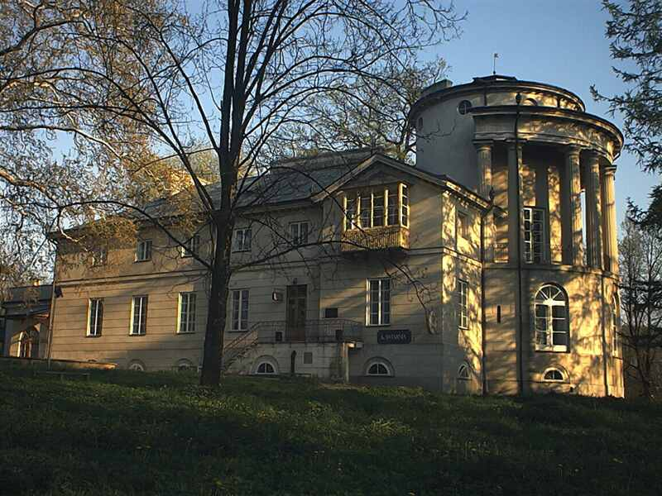

2. Siennów — pozostałości zespołu dworskiego z XVII wieku oraz park przydworski.

III. Kapliczki i figurki przydrożne: Na terenie gminy znajduje się kilkanaście kapliczek i figur przydrożnych pochodzących z okresu: koniec XVIII — poł. XX wieku.

IV. Inne zabytki. Pozostałości kilku założeń obronnych (dworskich i cerkiewnych), m.in. w Siennowie (wały obronne, jako pozostałość po obronnym dworku z XIV/XV wieku, oraz z 1 poł. XVII wieku (tzw. „wały tatarskie”).

4. Zabytki ikonograficzne, heraldyka kościelna, rycerska i gminna

Ustawa o samorządzie terytorialnym z 8 marca 1990 roku (z późniejszymi zmianami) zezwala radom gmin i miast podejmować uchwały dotyczące ich symboliki (herbu, chorągwi i pieczęci). Od tego czasu większość miast i gmin przyjęło nowe symbole lub zatwierdziło już istniejące. Gmina Zarzecze nie posiadała swojej symboliki.
Również żadne z sołectw Gminy Zarzecze nie posiadało w przeszłości praw miejskich. Dlatego nie mogły posiadać samorządowych znaków. Dopiero po roku 1785 zaistniała taka szansa, gdyż w zaborze austriackim, poszczególne sołectwa stanowiły jednowioskowe gminy i miały prawo do tzw. pieczęci rustykalnej. Z tego prawa skorzystały zapewne wszystkie wioski obecnej Gminy Zarzecze. Niektóre z tych miejscowości używały swoich znaków napieczętnych aż do roku 1935. W porównaniu z innymi rejonami Polski, są one niepowtarzalne i często odzwierciedlają historię, świętych patronów, charakter i legendy dotyczące poszczególnych wiosek. Niestety tłoków, ani odcisków pieczęci z terenu obecnej Gminy Zarzecze nie udało się odnaleźć ani ustalić. Niewykluczone, że od II połowy XVIII do roku 1848 (do uwłaszczenia chłopów), właściciele poszczególnych majątków ziemskich na obszarze wchodzącym w skład obecnej gminy używali indywidualnych pieczęci, celem uwierzytelniania wewnętrznych dokumentów. Chodzi o tzw. pieczęcie dominalne, noszące najczęściej herb właściciela wsi. Na terenie Gminy Zarzecze takim rodem byli: hrabiowie Dzieduszyccy herbu Sas, którzy posiadali swój majątek w Zarzeczu i innych okolicznych miejscowościach.
Po odzyskaniu niepodległości przez Polskę w 1918 roku w użyciu był tylko herb państwowy, chociaż do 1935 roku tolerowano stare pieczęcie i herby gminne. W kancelariach niektórych majątków ziemskich w międzywojennej Polski, w tym w woj. lwowskiego, do którego należały wioski Gminy Zarzecze jako część powiatu jarosławskiego stosowane były herby rodowe właścicieli.
Jednak mieszkańcy wszystkich sołectw gminy powinni utożsamiać się z gminnym herbem, flagą i pieczęcią. Projektując herb gminy należy uwzględnić: w oczekiwania wspólnoty samorządowej samego Zarzecza, jak i okolicznych sołectw, niewzruszone i podstawowe kanony heraldyczno-weksylologiczne charakterystyczne dla ziem polskich, jak i wyniki badań archiwalno-historycznych.

Poszukiwania (kwerenda) objęły zachowane źródła heraldyczne i materiały archiwalne dotyczące:
- Symboliki wojewódzkiej i powiatowej od XIV do 2007 roku.
- Symboliki samorządowej gmin i gromad z XIX i XX wieku.
- Zabytków heraldyki rycerskiej (szlacheckiej) na ziemi zarzeckiej do 1939 roku.
- Zabytków heraldyki kościelnej obecnej na terenie gminy od średniowiecza do dnia dzisiejszego.
- Paraheraldycznej symboliki z zakresu lokalnej historii, folkloru i kultury ludowej.
- Charakterystycznych cech krajoznawczo-przyrodniczych lub gospodarczych gminy Zarzecze.

5. Kwerenda archiwalno-historyczna pozwala na następujące stwierdzenia:

Ad. 1. Wioski gminy Zarzecze od XIV do XVIII wieku wchodziły w skład woj. ruskiego (zob. Rys. 1) i Ziemi Przemyskiej (zob. Rys. 2). Po reformie administracyjnej Polski w roku 1999, został przyjęty zarówno herb woj. podkarpackiego (zob. Rys.3), jak i powiatu przeworskiego, który również posiada swój herb (zob. Rys. 4). Stolica gminy — Przeworsk, od roku 1393 roku posiadała prawa miejskie i używała swojego herbu (Rys. 5). Niestety wzór używanego herbu miasta zostawia sporo do życzenia.

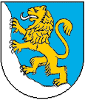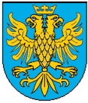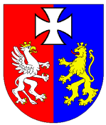

Rys. 1 Rys. 2 Rys. 3

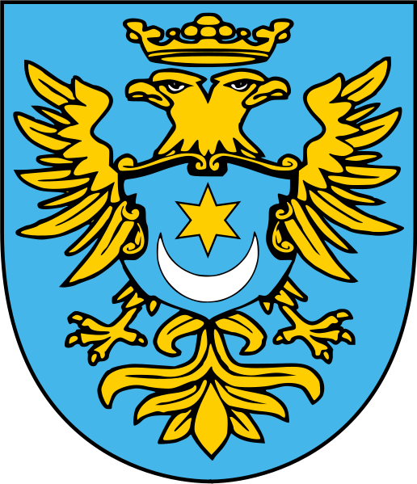

Rys. 4 Rys. 5

Ad. 2. Sołectwa Gminy Zarzecze w okresie od 1785 do 1935 roku używały pieczęci gminnych, ale do naszych czasów w archiwach wojewódzkich powiatowych nie zachowały się żadne odciski pieczęci.

Ad. 3. Od 2 poł. XIV do połowy XIX wieku, na terenie obecnej gminy występowała wyłącznie własność rycerska (szlachecka). Od XIV do XIX wieku występowali tu przedstawiciele wielu rodów szlacheckich. Pierwszymi byli Tarnowscy (Jarosławscy) herbu Leliwa (zob. Rys. 6) oraz ich klienci — Ramszowie–Cieszaccy herbu Gozdawa (zob. Rys. 7). Mazurowscy herbu Amadej (zob. rys. 8); Siennowscy i Krzeczowscy obydwa herbu Korczak (zob. Rys. 9). Lescy herbu Ostoja (zob. Rys. 10). W XVI, XVII i na początku XVIII wieku na tych terenach na dłużej zadomowili się znów Gozdawici — Dydeńscy oraz Korczakowie — Gorajscy. W XVII wieku „przewinęli się”: Dębowscy herbu Prus II (zob. Rys. 13), Ulenieccy herbu Przerowa (zob. Rys. 11) i Pęcławscy herbu Jastrzębiec (zob. Rys. 12). W XVIII wieku na tych terenach pojawili się Morscy herbu Topór (zob. Rys. 14), a od 1782 do 1944 roku — hrabiowie Dzieduszyccy herbu Sas (zob. Rys. 15). Fragment gminy (Maćkówka) należał od 1823 do 1945 roku do ordynacji przeworskiej, której właścicielami byli Lubomirscy herbu Szreniawa bez krzyża (zob. Rys. 16).

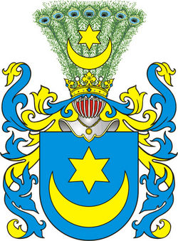 | 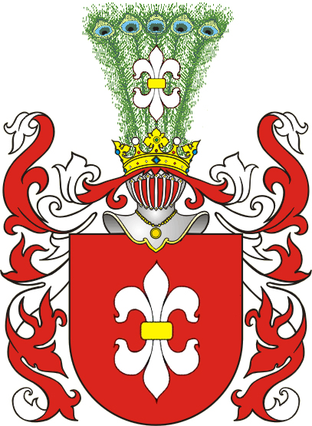 | 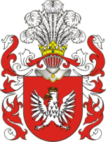
Rys. 6 | Rys. 7 | Rys. 8
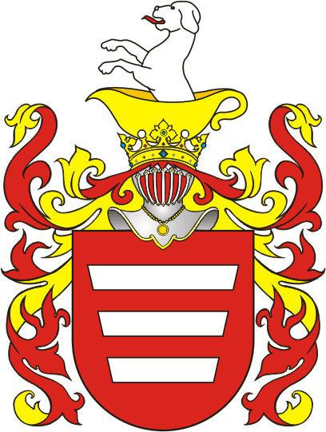 | 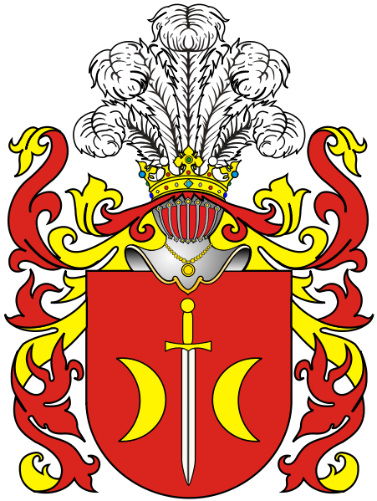 | 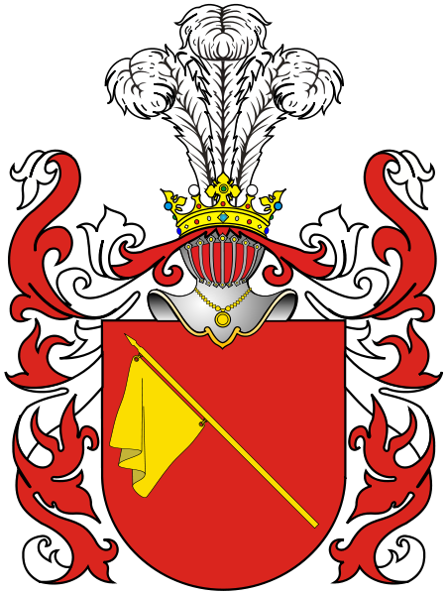
Rys. 9 | Rys. 10 | Rys. 11
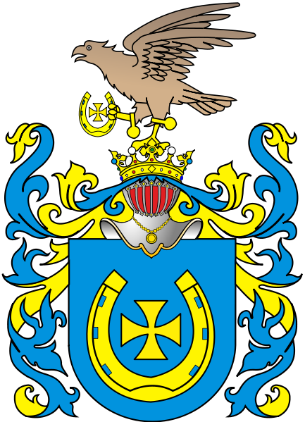 | 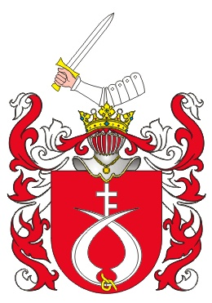 | 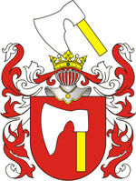
Rys. 12 | Rys. 13 | Rys. 14
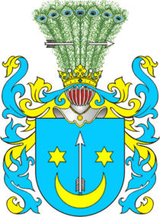 | 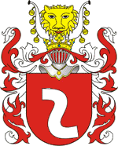
Rys. 15 | Rys. 16

Najdłużej właścicielami wiosek na terenie obecnej Gminy byli: Gozdawici: Ramszowie (ok. 200 lat) oraz Dydyńscy (ok. 150 lat) oraz Korczakowie: Siennowscy i Krzeszowscy (ok. 120 lat) oraz Gorajscy (ok. 130 lat). Również długo na tych terenach byli przedstawiciele rodu szlacheckiego który pieczętował się herbem Sas. Chodzi w tym przypadku o rodzinę hrabiów Dzieduszyckich, którzy byli właścicielami ordynacji poturzyckiej, ale głównie zamieszkiwali w zarzyckim pałacu przez 117 lat (od 1817 do 1944 roku).

Ad. 4. Na terenie gminy do końca XIX wieku nie funkcjonowały dwie średniowieczne parafie rzymsko-katolickie: p.w. Wszystkich Świętych w Siennowie (od 1390 roku) i p.w. św. Michała Archanioła w Zarzeczu (od 1430 roku) (zob. Rys. 17). Do tej drugiej parafii należały oprócz Zarzecza: Cieszaciny, Kisielów, Łapajówka, Żurawiczki Małe i Rożniatów. Do siennowskiej parafii należał: Siennów oraz Pełnatycze W Siennowie i Pełnatyczach funkcjonowały starsze od kościołów cerkwie prawosławne (później greko-katolickie). Przed II wojną światową do greko-katolickiej cerkwi p.w. Ofiarowania NMP w Pełnatyczach wzniesionej w 1789 roku, należała ludność ukraińska z wiosek: Pełnatycze, Zarzecze, Łapajówka i Rożniatów z cerkwią filialną p.w. św. Michała Archanioła. Ukraińska, greko-katolicka ludność Siennowa (583 osoby) należała do parafii w Krzeczowicach. Ludność rzymsko-katolicka z Żurawiczek należała do parafii p.w. Ducha Świętego w Przeworsku.

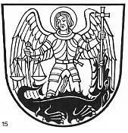

Rys. 17

Ad. 5. na terenie Gminy Zarzecze brak charakterystycznych cech związanych z kulturą materialną i folklorem. Elementem „mówiącym” w herbie gminy Zarzecze może być wizerunek pofalowanego pasa, który będzie nawiązywał do nazwy wsi — Zarzecze oraz do Mleczki — rzeki przepływającej przez gminę (zob. Rys. 18a i Rys. 18b).

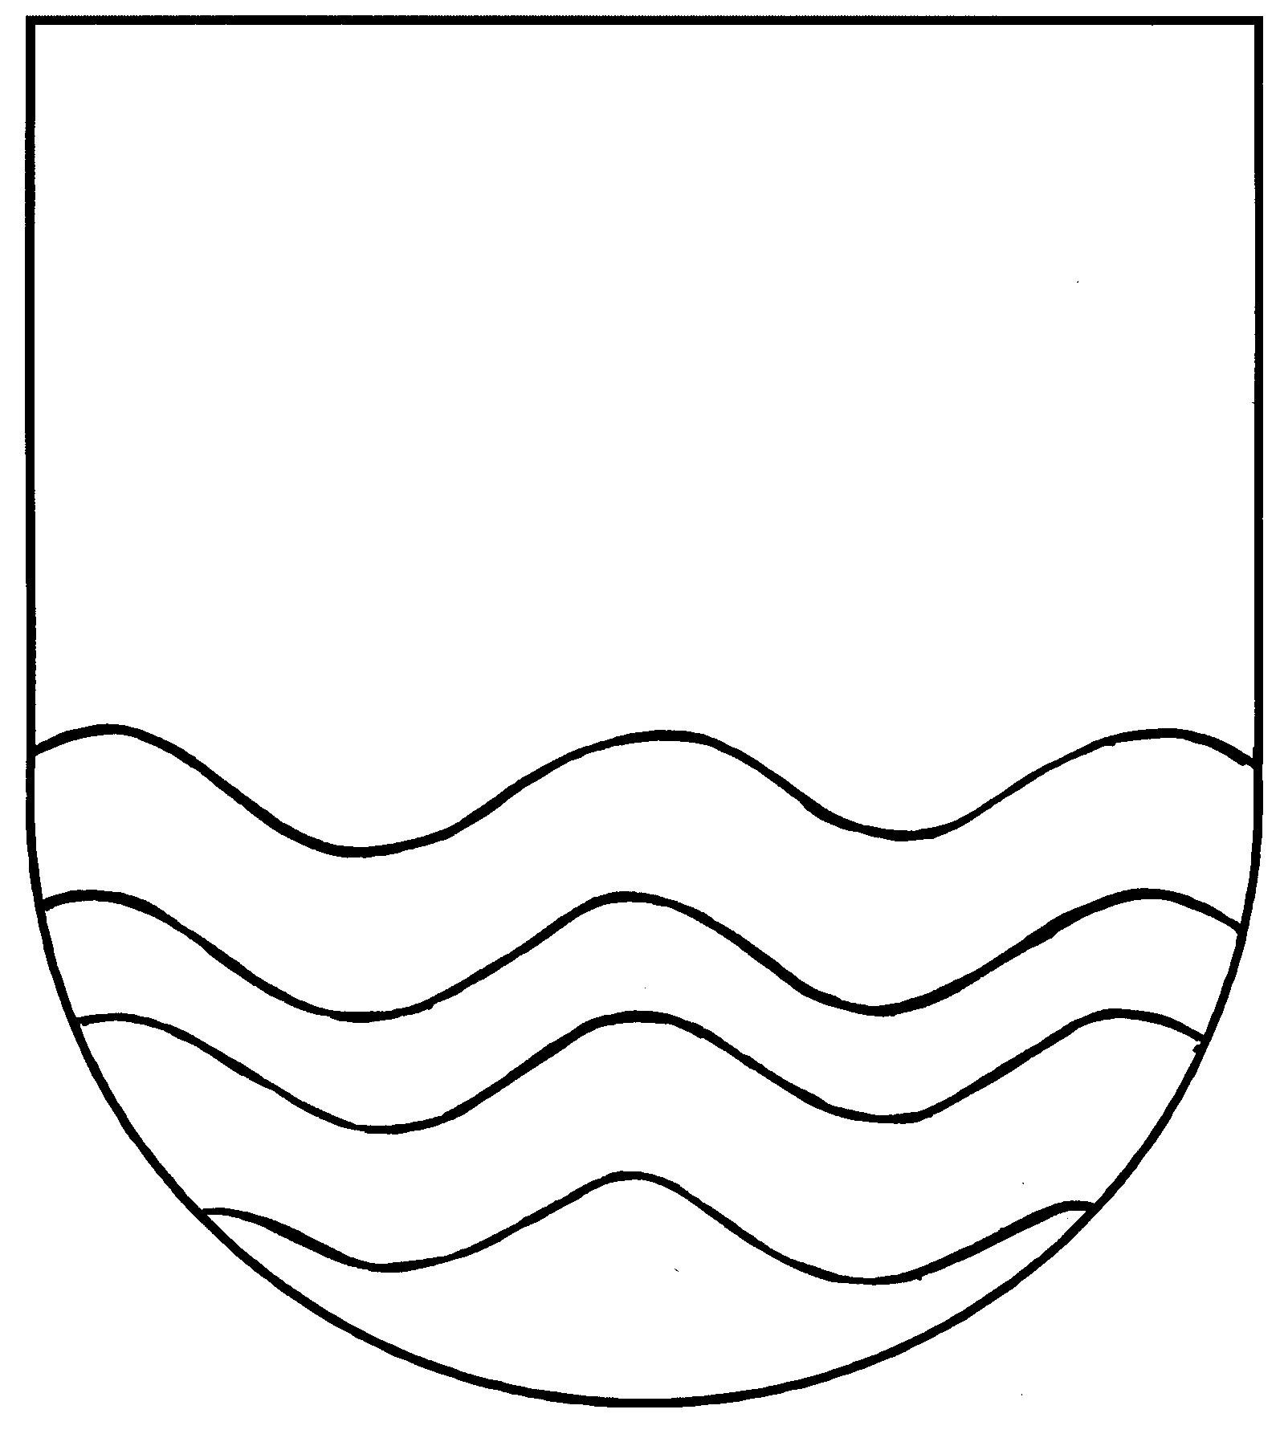

Rys. 18a Rys. 18b

Ad. 6. Dzieje wiosek Gminy Zarzecze oraz ich mieszkańców nierozerwalnie związane są z uprawą roli, głownie zboża oraz sadownictwem. Symbolami rolnictwa mogą być zarówno narzędzia rolnicze, jak i kłos lub snop zboża (zob. Rys. 19). Symbolem sadownictwa może być wizerunek jabłoni (zob. Rys. 20).



Rys. 19 Rys. 20

6. Projekty herbu, flagi i baneru gminy Zarzecze

Herby

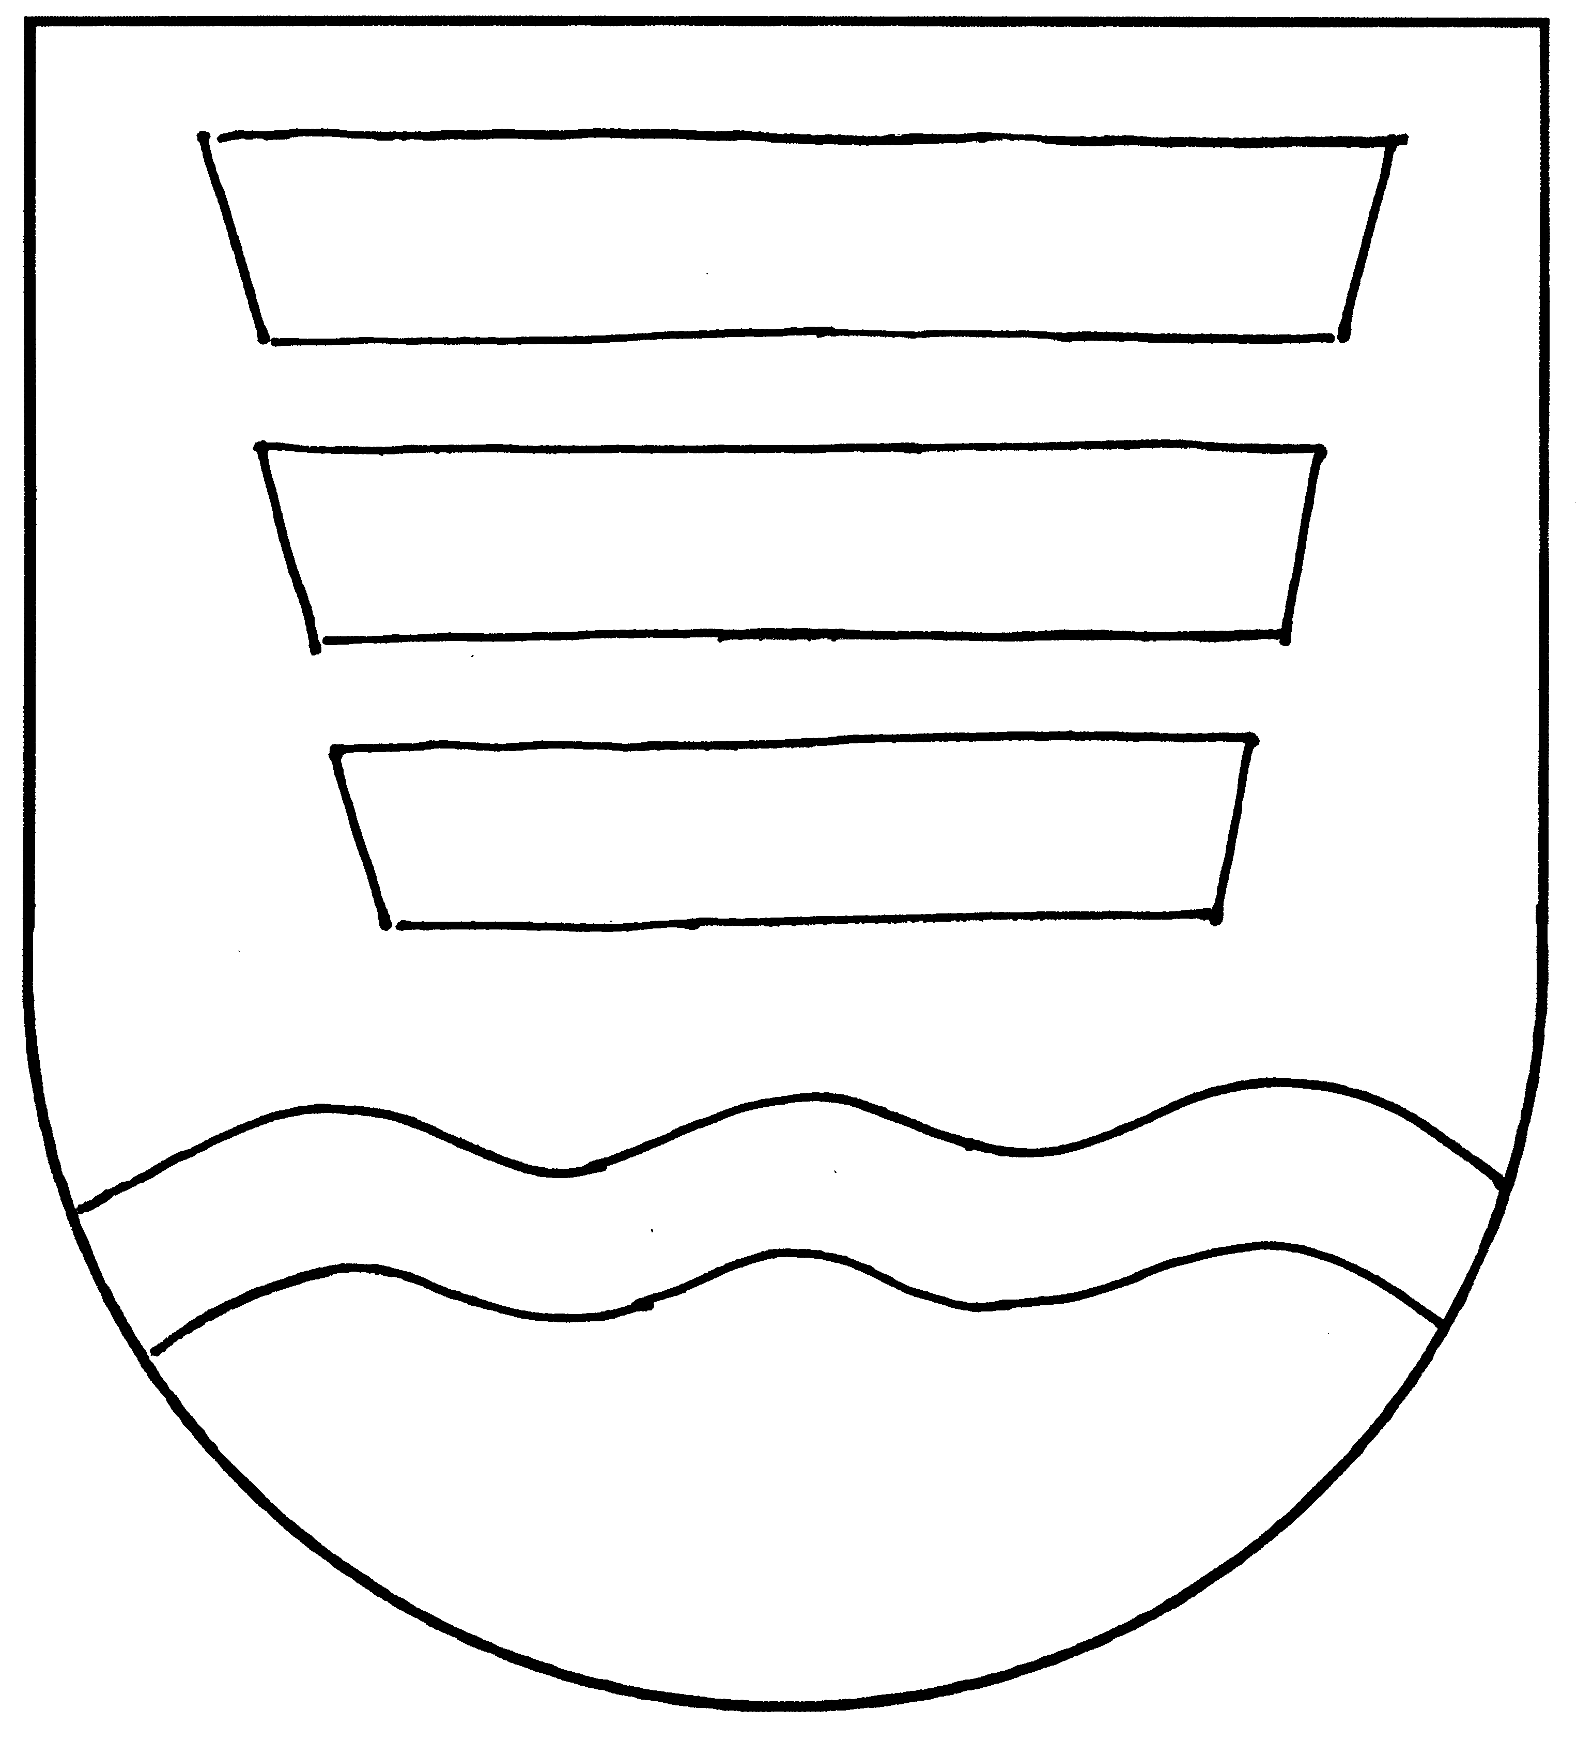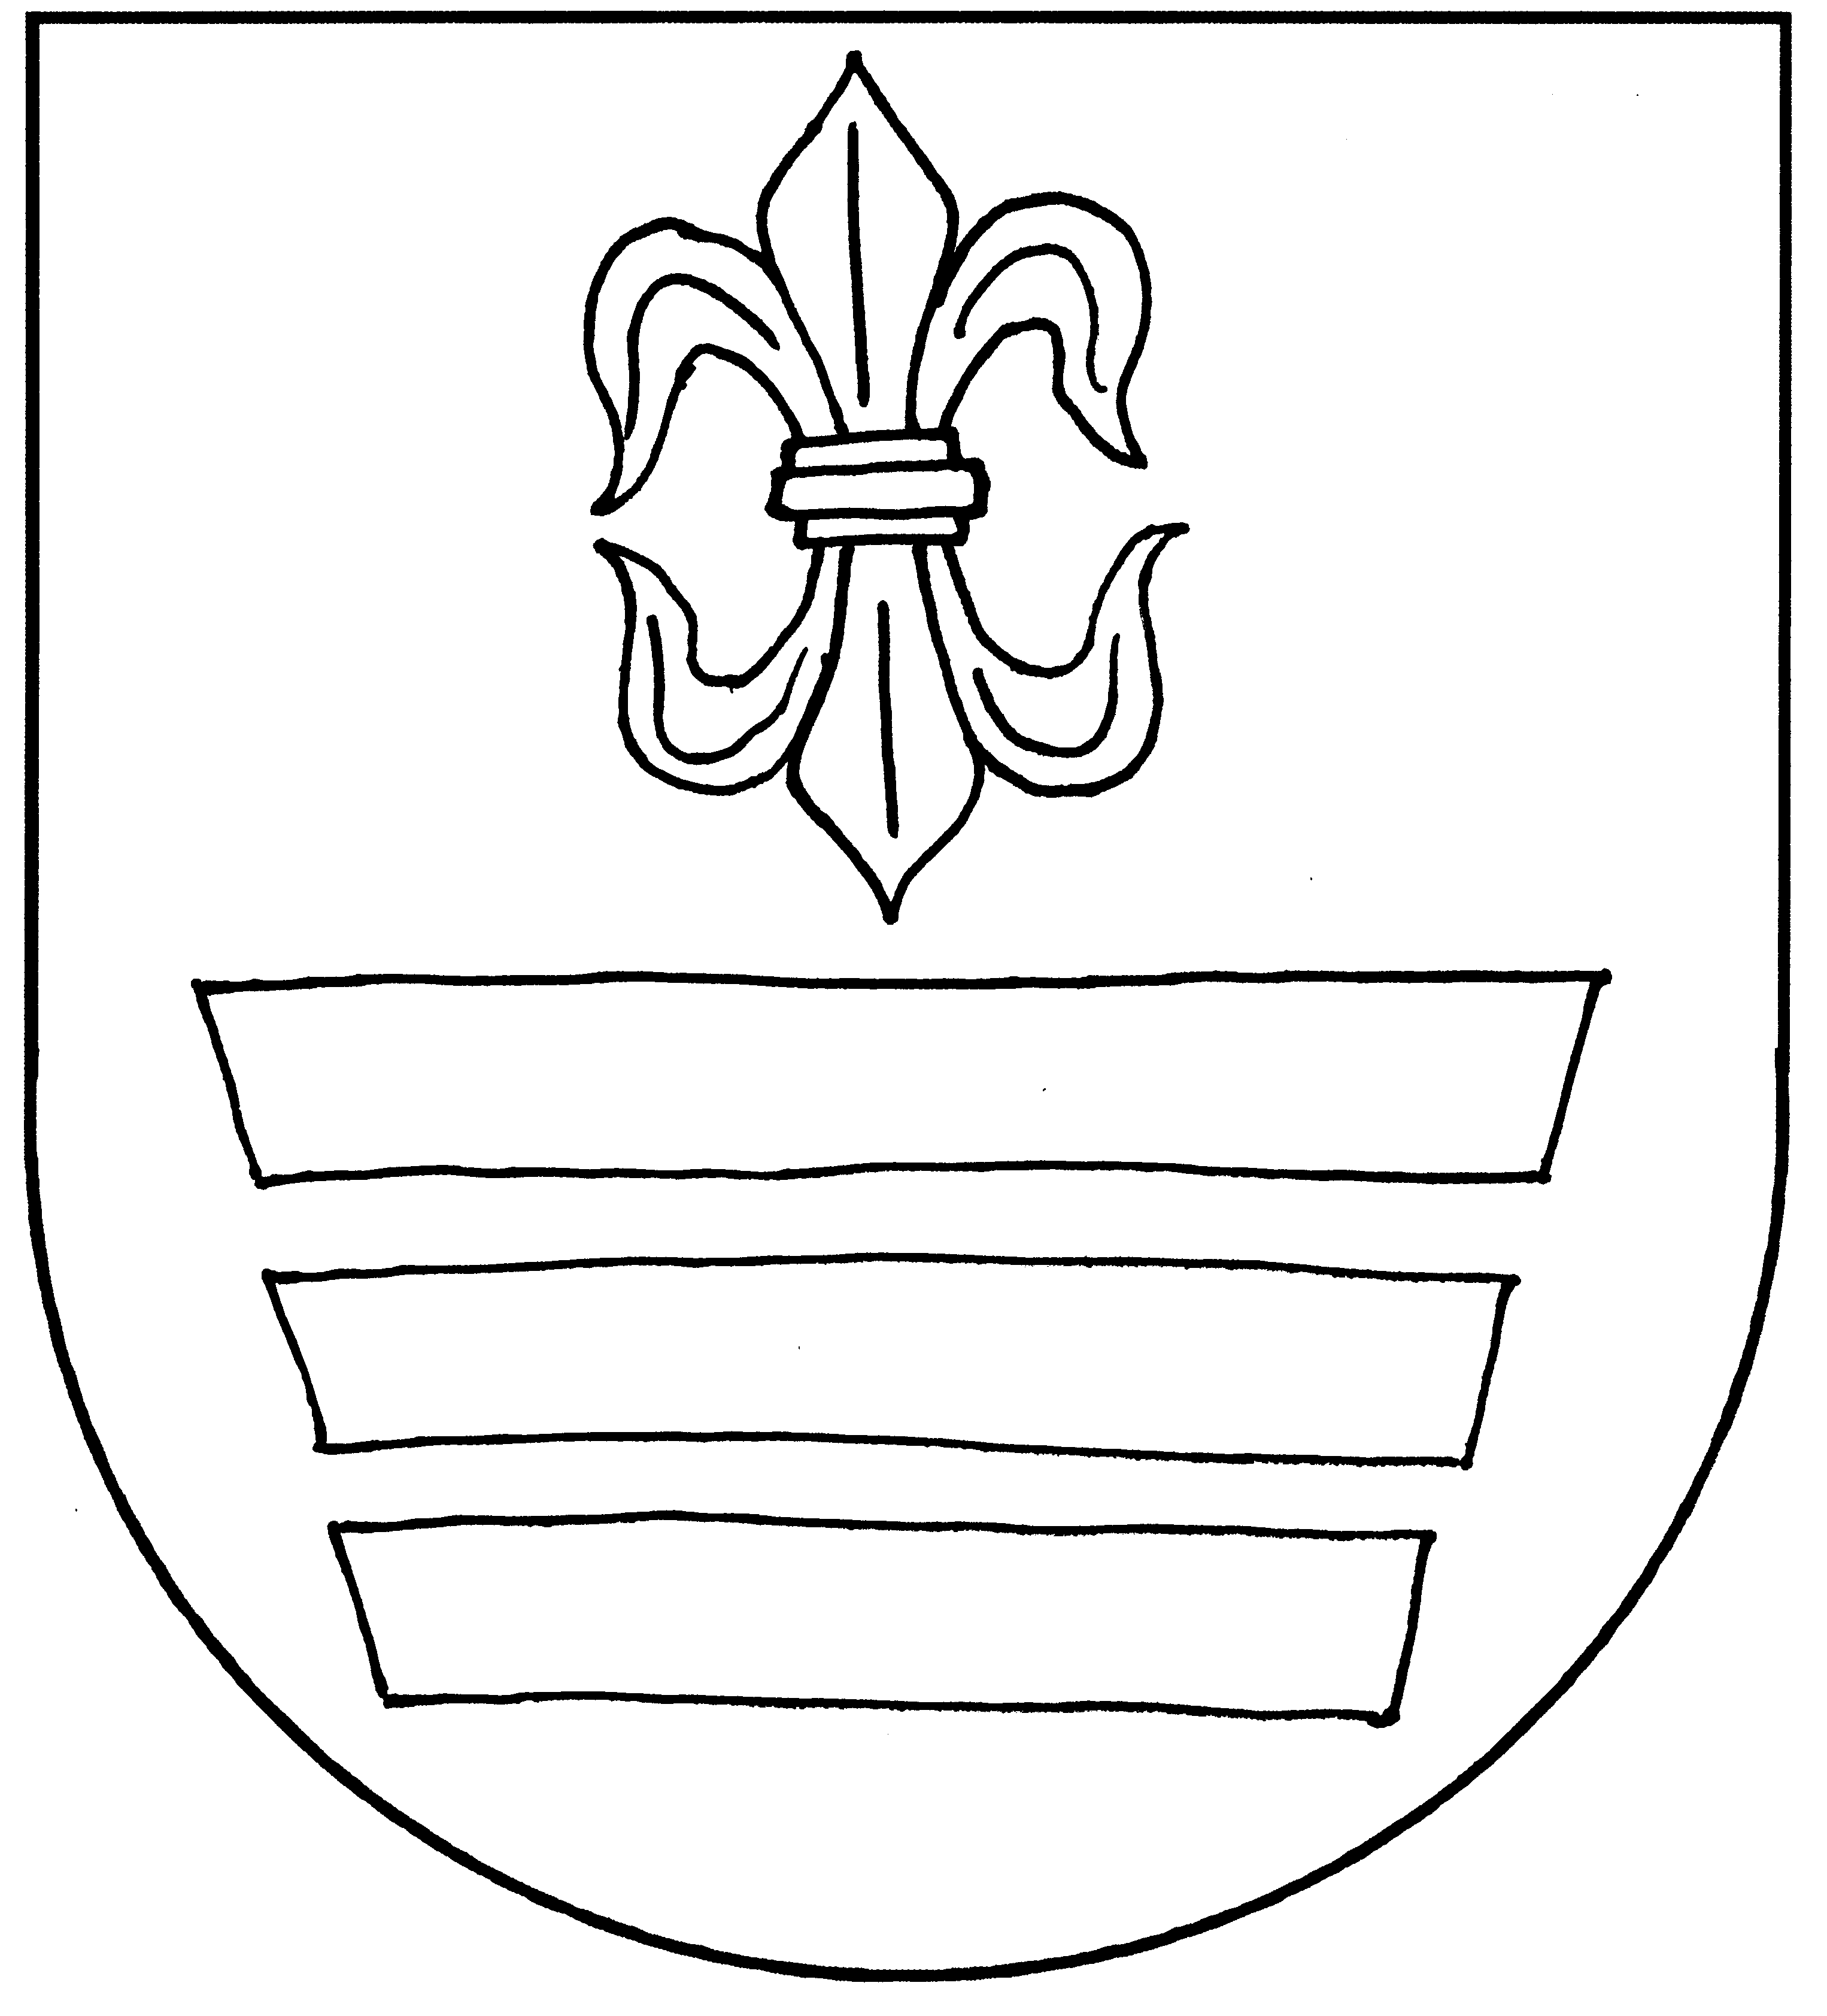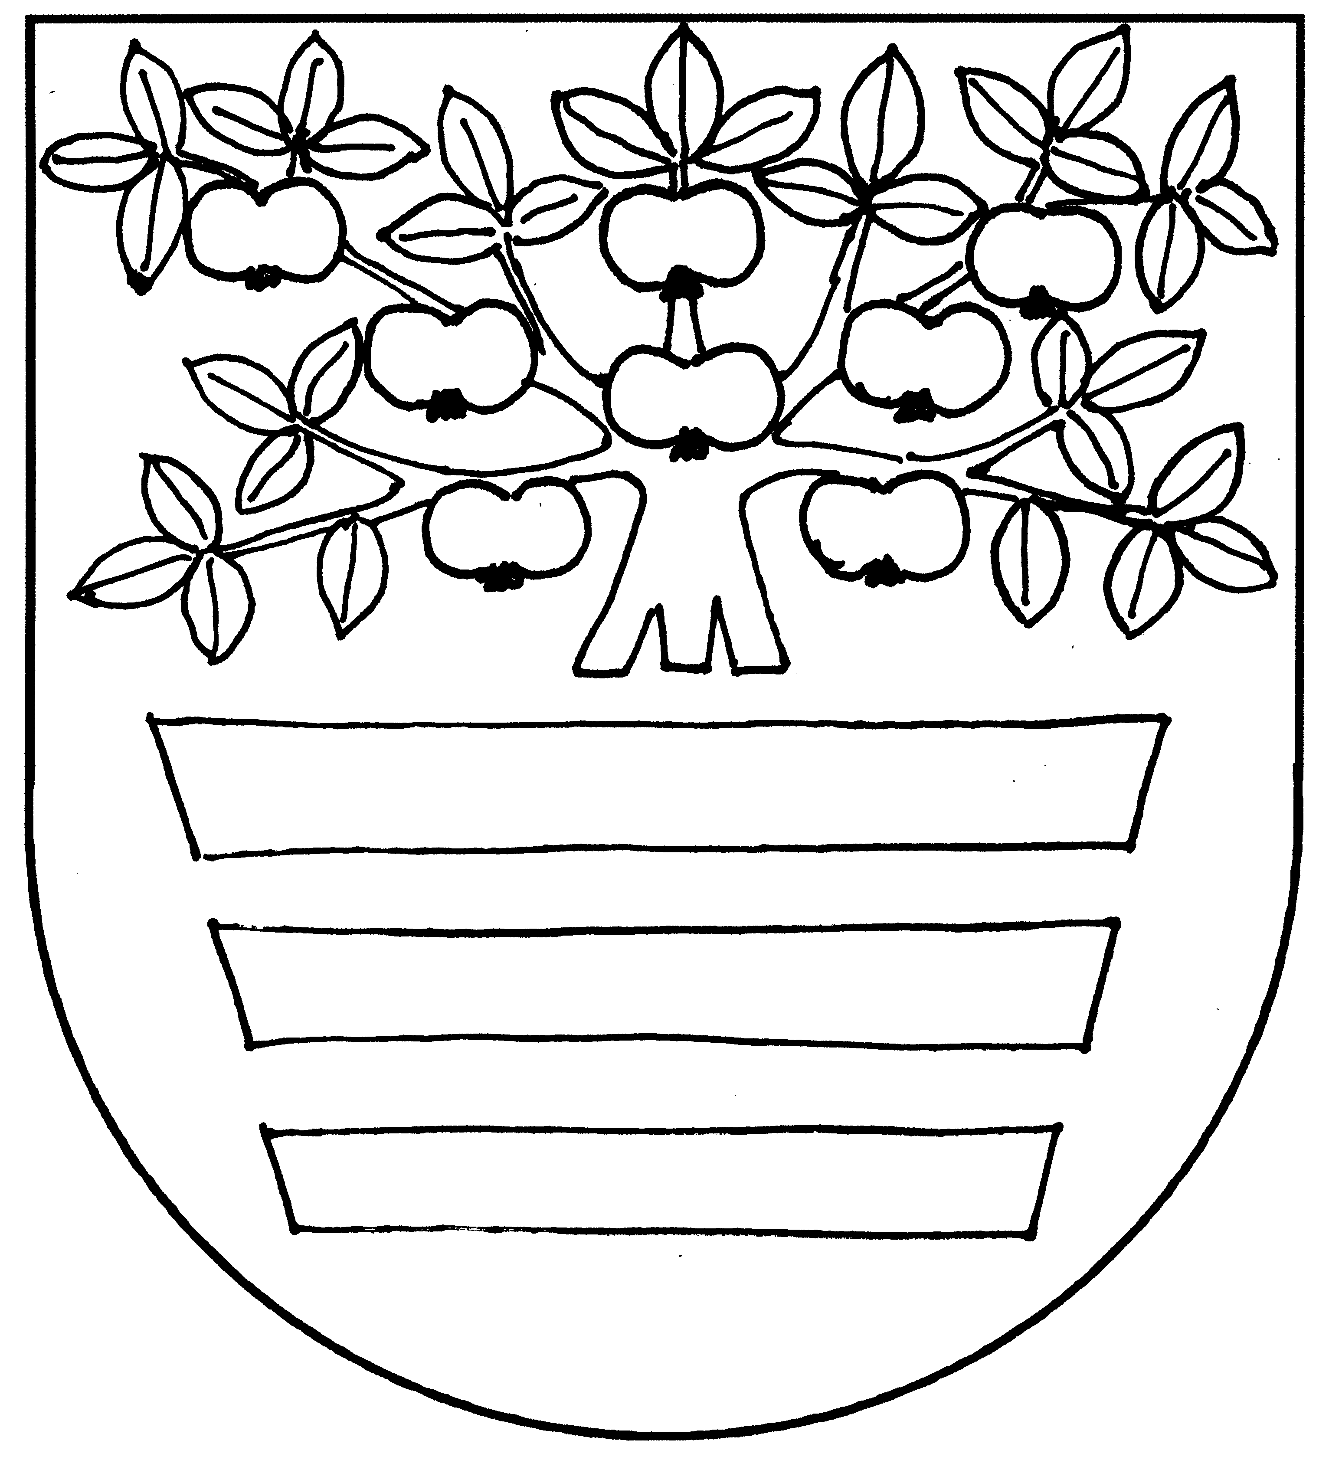

Rys. 21 Rys. 22 Rys. 23

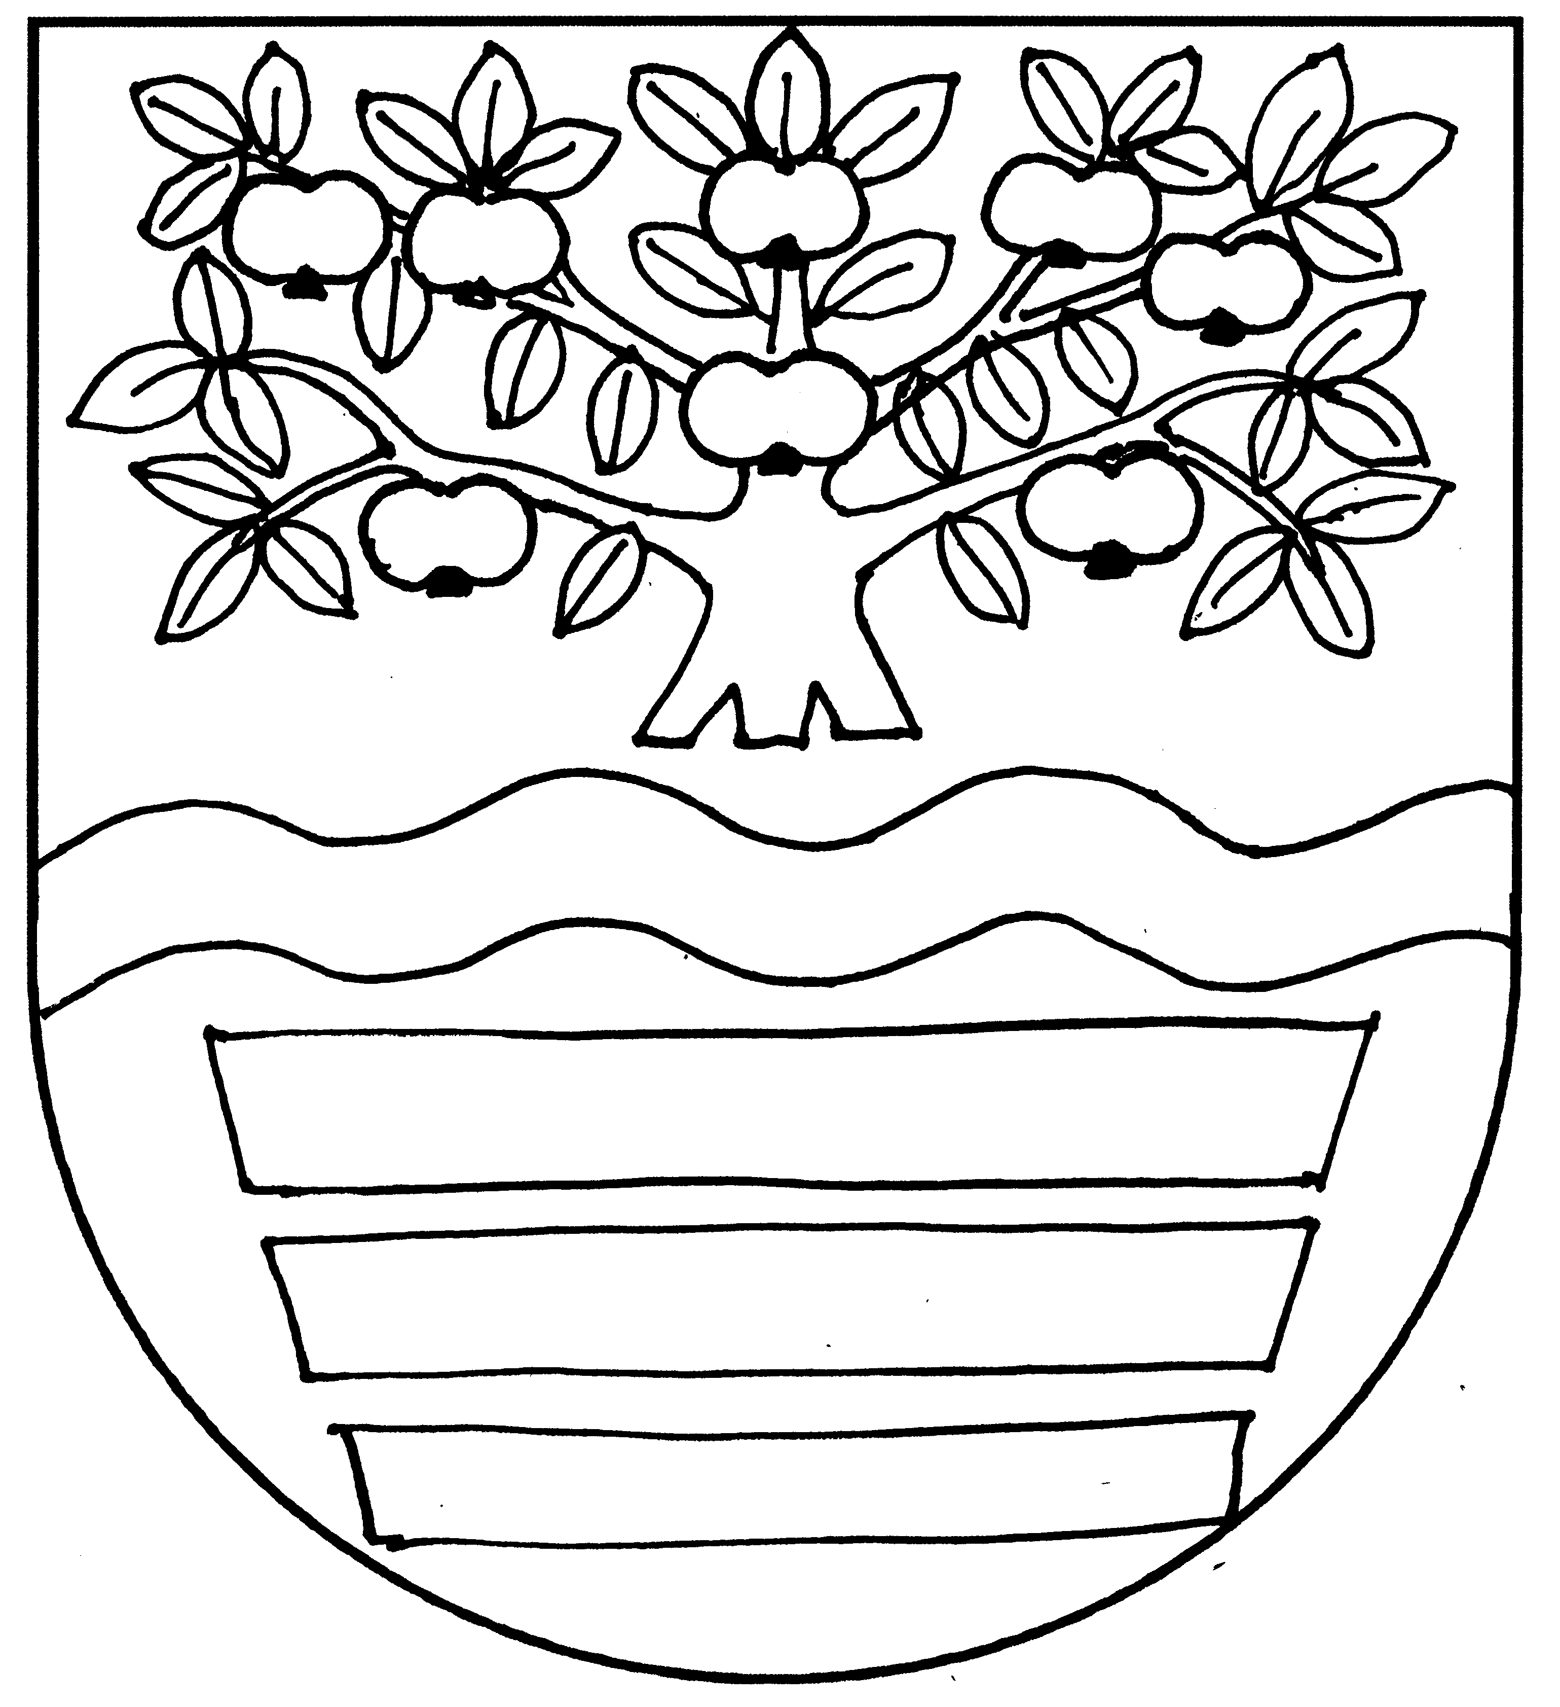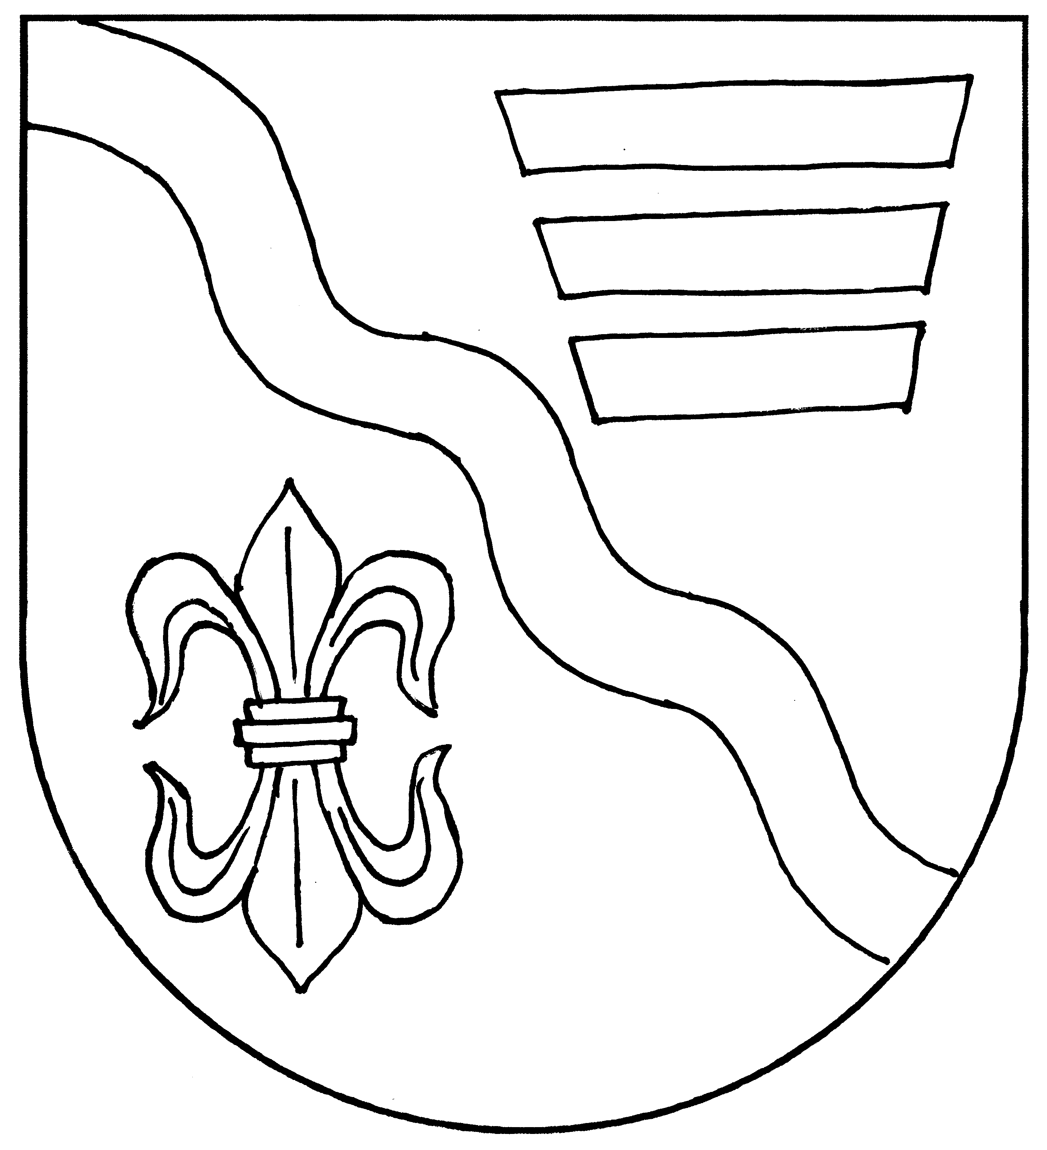

Rys. 24 Rys. 25 Rys. 26

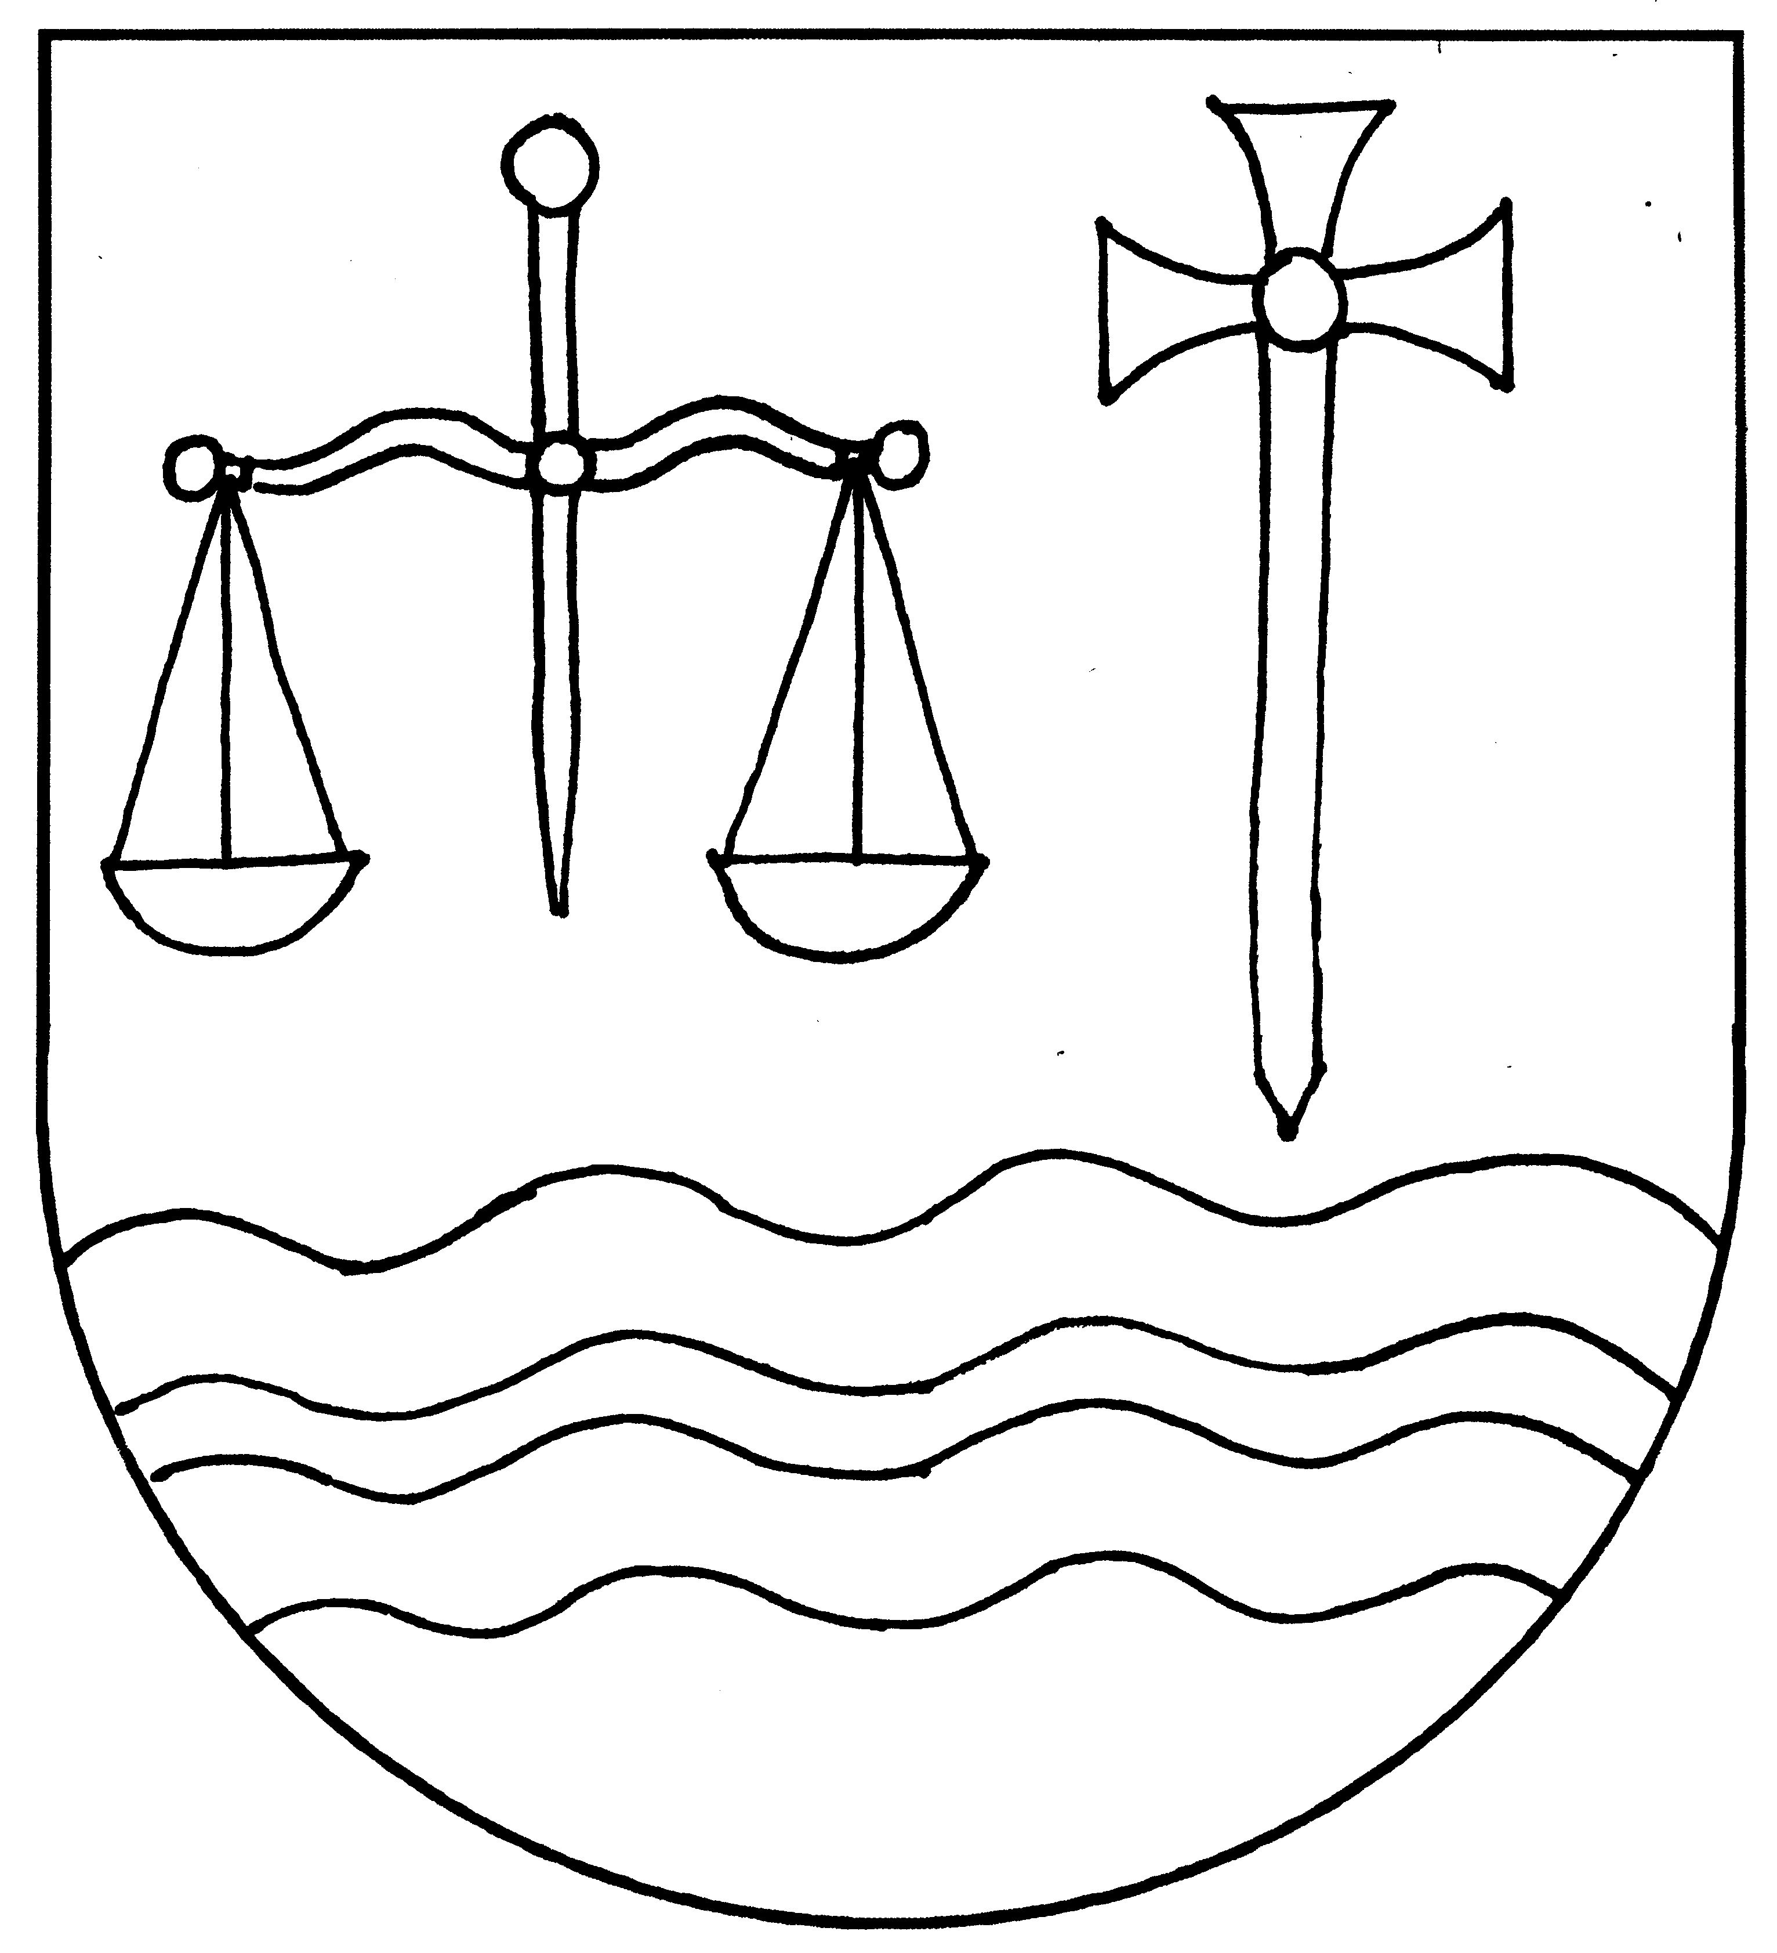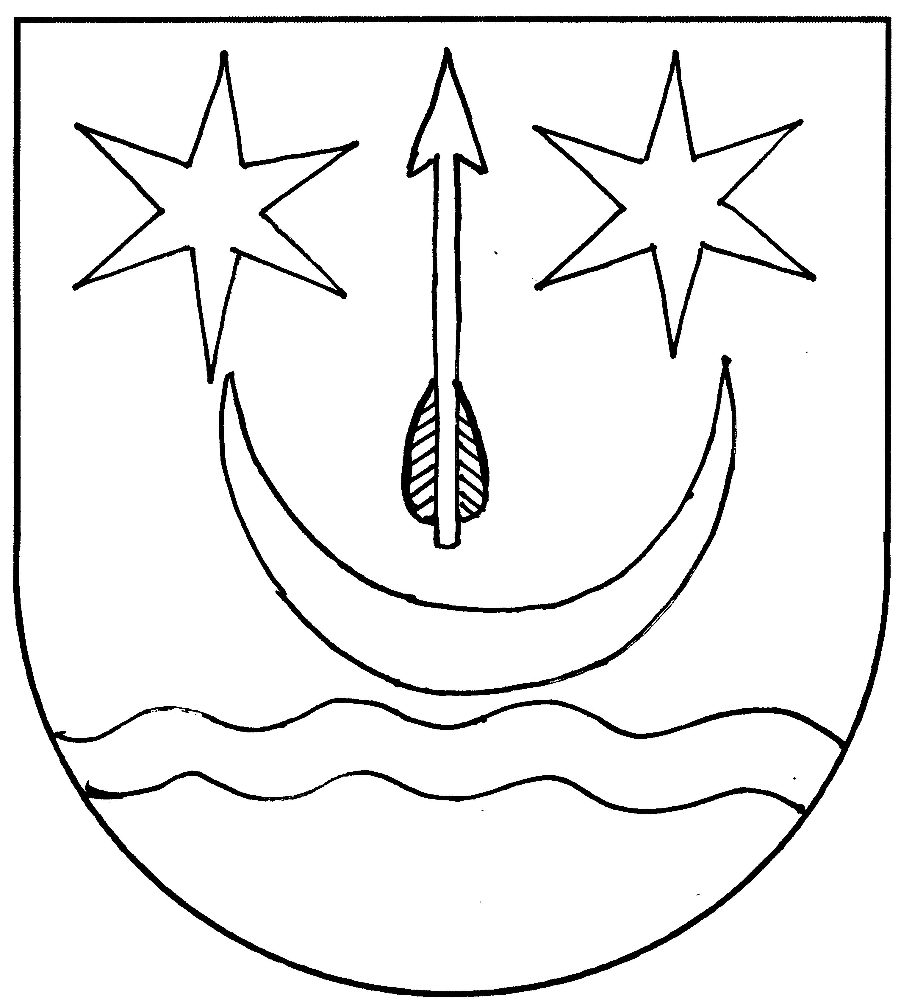

Rys. 27 Rys. 28

Wstępne opisy projektów herbu gminy Zarzecze

Rys. 21. W polu czerwonym nad pofalowanym pasem srebrnym takież trzy wręby w pas z herbu Korczak.
Gmina Zarzecze położona jest na wschodnim skraju Kotliny Sandomierskiej, w tzw. Zapadlisku Podkarpackim, którego centrum stanowi dolina Sanu, w swoim środkowym biegu. Na terenie gminy brak większych rzek, jedyną rzeką jest Mleczka — dopływ Sanu. Charakterystyczną cechą gminy Zarzecze są żyzne pola uprawne (II i III klasa bonitacyjna). Użytki rolne zajmują prawie 82% powierzchni gminy (w tym: grunty orne — 62,4%, sady — 3,4%, łąki — 12,4%, pastwiska — 3,7%). Lasy i grunty leśne stanowią zaledwie 9,4% powierzchni gminy, a pozostałe grunty (w tym nieużytki i tereny zabudowane) ok. — 9%. Uprawia się praktycznie wszystkie zboża, buraki cukrowe i ziemniaki. Spore znaczenie w gminie miało i ma sadownictwo.
Administracyjnie gmina położona jest we wschodniej części województwa podkarpackiego i południowo-wschodniej części powiatu przeworskiego. Od zachodu graniczy z miastem i gminą Kańczuga, od północy z gminą wiejską Przeworsk, od wschodu z gminą wiejską Jarosław, od południowego wschodu z gminą Roźwienica, a od południa z gminą Pruchnik .Jest to gmina wiejska o powierzchni 49,24 km². W skład gminy wchodzi 9 miejscowości wiejskich, które administracyjnie stanowią 9 sołectw .Są to: Kisielów (400 mieszkańców), Łapajówka (333), Maćkówka (825), Pełnatycze (690), Rożniatów (693), Siennów (1114), Zalesie (425), Zarzecze (1520) i Żurawiczki (1265). Łącznie liczy ona 7265 mieszkańców (stan na dzień 31.12.2005 r.).
Źródła po raz pierwszy odnotowały właściciela Zarzecza dopiero w 1430 roku. Był nim fundator miejscowego kościoła parafialnego Henryk Ramsz herbu Gozdawa, który był zarazem dziedzicem Cieszacina Wielkiego, Cieszacinka i Kisielowa.
Pierwszą miejscowością wzmiankowaną w źródłach jest Siennów. Występuje w dokumencie z XIV wieku, w którym to Kazimierz Wielki, za zasługi nadał wieś (i zapewne przeniósł na prawo niemieckie) rycerzowi Janowi Sience herbu Korczak — kasztelanowi lwowskiemu. Miało to miejsce nie wcześniej niż w roku 1349, ale nie później niż w roku 1369. Z inicjatywy Jana Sieńko w 1390 roku zbudowano kościół katolicki p.w. Wszystkich Świętych. Potwierdzają ten fakt, późniejsze źródła kościelne, które odwołują się do zaginionego aktu erekcji parafii z roku 1392.
Niewykluczone, że Jan Sieńko zanim zbudował kościół, wcześniej wzniósł we wsi obronny dwór. Należy pamiętać, iż było to niespokojne pogranicze. Synem Jana Sieńki, był Michał żonaty z Małgorzatą Dolińską, który miał synów: Jana i Michała, dziedziców Krzeczowic, Sarn i Orzowic i są wzmiankowani pod rokiem 1479. Oni dali początek rodu Krzeczowskich herbu Korczak z Siennowa i Krzeczowic.
W XV wieku właścicielem Siennowa i okolicznych dóbr był Jakub Seńkowicz z Siennowa — drugi syn Jana Sieńki. Wiadomo, że w 1443 r. otrzymał on od Władysława Warneńczyka w nagrodę 300 grzywien pobieranych z 4 wsi. Synami Jakuba byli bracia: Mikołaj i Andrzej, którzy przyjęli nazwisko Siennowski z Siennowa i również pieczętowali się herbem Korczak.
Natomiast stolica gminy — Zarzecze, po raz pierwszy wzmiankowana była w źródłach pod rokiem 1430, kiedy to Henryk Ramsz herbu Gozdawa — dziedzic: Cieszacina Wielkiego, Cieszacinka (Cieszacina Małego) i Kisielowa ufundował we wsi kościół rzymsko-katolicki p.w. św. Michała Archanioła. W roku 1462 Zarzecze przeszło w ręce Jakuba (z Siennowa) Siennowskiego herbu Korczak i pozostało w jego rodzinie przez ponad ćwierć wieku.
W roku 1484 bracia Krzeszowscy: Jan i Michał oraz bracia Siennowscy: Mikołaj i Andrzej, dokonali działu dóbr, a ci pierwsi w 1485 roku dzielą się między sobą, kiedy to starszy Jan bierze pół Siennowa i Hniewnowic, Orzowice Małe i królewszczyznę Malnów, a młodszy Michał: Orzowice Wielkie i królewszczyznę — wieś Sarny.
Jan w roku 1489 zamienił się ze stryjecznym bratem Andrzejem Siennowskim, swoją połową Siennowa, na Zarzecze dopłacając jeszcze 300 grzywien. W 1500 roku dokonał zamiany z jakimś Ramszem. Oddał mu całe Zarzecze i Orzowice, a wziął wieś Żuklin oraz 500 grzywien.
Do końca wieku XV, oprócz Sieniowa i Zarzecza, pozostałe istniejące wówczas wioski były własnością drobnej szlachty, klientów (wasali) możnego rodu Jarosławskich herbu Leliwa. I tak znajdowały się w rękach Cieszackich-Ramszów herbu Gozdawa, Mazurowskich herbu Amadej, Siennowskich i Krzeczowskich herbu Korczak.
W początkach XVI wieku na terenach obejmujących obecną gminę wspomnianych wyżej rodów już nie było, ale pojawili się kolejni Gozdawici i Korczakowie, m.in.: Dydyńscy (Dedeńscy) herbu Gozdawa, którzy władali Zarzeczem, Siennowem i Rożniatowem od 1579 do końca lat 20. XVII wieku. Ich sukcesorami byli Gorajscy herbu Korczak, którzy władali wspomnianymi wioskami do ok. 1674 roku. Przedstawiciele rodu Korczaków — Drohojewscy występowali w jednej z wiosek gminy Zarzecze w XIX i XX wieku (chodzi o Kisielów).
W okresie od 1675 do ok. 1730 roku wioski gminy co kilka lat zmieniały właścicieli i dzierżawców.
Na przełomie pierwszej i drugiej ćwierci XVIII wieku większość wiosek obecnej gminy znalazła się już w rękach Morskich herbu Topór. W roku 1782 w wyniku małżeństwa Ignacego Morskiego z córką Tadeusza hr. Dzieduszyckiego — Magdaleną, dobra te de facto znalazły się w rękach Dzieduszyckich herbu Sas.
Po rozwodzie z Ignacym Morskim w roku 1817 większość wiosek obecnej gminy stanowiły de iurae własność hrabiny Magdaleny z Dzieduszyckich Morskiej. Po jej śmierci w roku 1847 wszystkie jej majętności weszły w skład ordynacji poturzyckiej hrabiów Dzieduszyckich herbu Sas. Ordynacja poturzycka Dzieduszyckich de iurae i de facto przestała istnieć w roku 1944.
Wspomniana Magdalena z Dzieduszyckich Morska, była wybitną kobietą: artystką, podróżniczką, bywała na wielu europejskich dworach doby napoleońskiej. Przy okazji budowy okazałego pałacu w stylu empire w Zarzeczu i rozległego parku, próbowała równocześnie podnieść poziom życia mieszkańców jej dóbr. Z własnych środków budowała piętrowe murowane domy, zaprowadzała higienę na wsi, założyła szkołę dla dzieci oraz ochronkę. Niestety nie spotkało się to ze zrozumieniem jej poddanych.
Począwszy od okresu międzywojennego na terenie gminy zaczęło się rozwijać sadownictwo, którego tradycje ze zmiennym szczęściem kontynuowane są do dania dzisiejszego.
Trzy srebrne wręby w pas są godłem w herbie Korczak, którym posługiwali się począwszy od średniowiecza, przedstawiciele licznych na tych terenach rodów rycerskich (szlacheckich) zaczynając na Janie Sieńko (2 poł. XIV wieku), jego potomków w XV i na początku XVI wieku: Siennowskich i Krzeszowskich, a następnie Gorajskich w XVII wieku, do czasów prawie nam współczesnych, czyli XIX i początków XX wieku, kiedy na tych terenach pojawili się Drohojewscy. Należy dodać, że Jan Sieńko był fundatorem kościoła rzymsko-katolickiego p.w. Wszystkich Świętych w Siennowie przed rokiem 1392.
Pofalowany pas srebrny odwołuje się do nazwy gminy — Zarzecze oraz do przepływającej przez gminę rzeki Mleczki — dopływu Sanu.
Barwa czerwona tarczy odwołuje się do barw pola tarczy herbu Korczak.

Rys. 22. W polu czerwonym godło z herbu Gozdawa (lilia podwójna srebrna spojona złotym pierścieniem) nad godłem z herbu Korczak (trzy wręby srebrne w pas).
[Podstawowe informacje o gminie Zarzecze i jej historii uwzględnione przy projektowaniu herbu, zob. opis do Rys. 21]
Uzasadnienie herbu gminy: lilia podwójna srebrna spojona złotym pierścieniem odwołuje się do herbu rycerskiego Gozdawa, którym pieczętowały się na terenie obecnej gminy liczne rody rycerskie (szlacheckie) od pierwszej ćwierci XV wieku do początków XVI wieku, m.in.: Ramszowie — fundatorzy kościoła p.w. św. Michała Archanioła w Zarzeczu i Dydyńscy (Dedeńscy) w końcu XVI i w 1 połowie XVII wieku.
Trzy srebrne wręby w pas są godłem w herbie Korczak, którym posługiwali się począwszy od średniowiecza, przedstawiciele licznych na tych terenach rodów rycerskich (szlacheckich) zaczynając na Janie Sieńko (2 poł. XIV wieku), jego potomków w XV i na początku XVI wieku: Siennowskich i Krzeszowskich, a następnie Gorajskich w XVII wieku, do czasów prawie nam współczesnych, czyli XIX i początków XX wieku, kiedy na tych terenach pojawili się Drohojewscy. Należy dodać, że Jan Sieńko był fundatorem kościoła rzymsko-katolickiego p.w. Wszystkich Świętych w Siennowie przed rokiem 1392.
Barwa czerwona tarczy odwołuje się do barw pola tarczy herbu Korczak i Gozdawa.

Rys. 23. W polu czerwonym jabłoń zielona z dziewięcioma owocami złotymi nad godłem z herbu Korczak (trzy srebrne wręby w pas).
[Podstawowe informacje o gminie Zarzecze i jej historii uwzględnione przy projektowaniu herbu, zob. opis do Rys. 21]
Uzasadnienie herbu gminy: jabłoń zielona o dziewięciu owocach złotych nawiązuje do wieloletnich tradycji sadowniczych w gminie Zarzecze.
Trzy srebrne wręby w pas są godłem w herbie Korczak, którym posługiwali się począwszy od średniowiecza, przedstawiciele licznych na tych terenach rodów rycerskich (szlacheckich) zaczynając na Janie Sieńko (2 poł. XIV wieku), jego potomków w XV i na początku XVI wieku: Siennowskich i Krzeszowskich, a następnie Gorajskich w XVII wieku, do czasów prawie nam współczesnych, czyli XIX i początków XX wieku, kiedy na tych terenach pojawili się Drohojewscy. Należy dodać, że Jan Sieńko był fundatorem kościoła rzymsko-katolickiego p.w. Wszystkich Świętych w Siennowie przed rokiem 1392.
Barwa czerwona tarczy odwołuje się do barw pola tarczy herbu Korczak i Gozdawa.

Rys. 23a. W polu czerwonym jabłoń srebrna z dziewięcioma owocami złotymi nad godłem z herbu Korczak (trzy srebrne wręby w pas).
[Podstawowe informacje o gminie Zarzecze i jej historii uwzględnione przy projektowaniu herbu, zob. opis do Rys. 21]
Uzasadnienie herbu gminy: jabłoń srebrna o dziewięciu owocach złotych nawiązuje do wieloletnich tradycji sadowniczych w gminie Zarzecze.
Trzy srebrne wręby w pas są godłem w herbie Korczak, którym posługiwali się począwszy od średniowiecza, przedstawiciele licznych na tych terenach rodów rycerskich (szlacheckich) zaczynając na Janie Sieńko (2 poł. XIV wieku), jego potomków w XV i na początku XVI wieku: Siennowskich i Krzeszowskich, a następnie Gorajskich w XVII wieku, do czasów prawie nam współczesnych, czyli XIX i początków XX wieku, kiedy na tych terenach pojawili się Drohojewscy. Należy dodać, że Jan Sieńko był fundatorem kościoła rzymsko-katolickiego p.w. Wszystkich Świętych w Siennowie przed rokiem 1392.
Barwa czerwona tarczy odwołuje się do barw pola tarczy herbu Korczak i Gozdawa.

Rys. 24. W polu czerwonym pofalowany pas srebrny, nad nim jabłoń zielona z dziewięcioma owocami złotymi, a u podstawy godło z herbu Korczak (trzy wręby srebrne w pas).
[Podstawowe informacje o gminie Zarzecze i jej historii uwzględnione przy projektowaniu herbu, zob. opis do Rys. 21]
Uzasadnienie herbu gminy: jabłoń zielona o dziewięciu owocach złotych nawiązuje do wieloletnich tradycji sadowniczych w gminie Zarzecze.
Pofalowany pas srebrny odwołuje się do nazwy gminy — Zarzecze oraz do przepływającej przez gminę rzeki Mleczki — dopływu Sanu.
Trzy srebrne wręby w pas są godłem w herbie Korczak, którym posługiwali się począwszy od średniowiecza, przedstawiciele licznych na tych terenach rodów rycerskich (szlacheckich) zaczynając na Janie Sieńko (2 poł. XIV wieku), jego potomków w XV i na początku XVI wieku: Siennowskich i Krzeszowskich, a następnie Gorajskich w XVII wieku, do czasów prawie nam współczesnych, czyli XIX i początków XX wieku, kiedy na tych terenach pojawili się Drohojewscy. Należy dodać, że Jan Sieńko był fundatorem kościoła rzymsko-katolickiego p.w. Wszystkich Świętych w Siennowie przed rokiem 1392.
Barwa czerwona tarczy odwołuje się do barw pola tarczy herbu Korczak i Gozdawa.

Rys. 24a. W polu zielonym pofalowany pas srebrny, nad nim takaż jabłoń z dziewięcioma owocami złotymi, a u podstawy godło z herbu Korczak (trzy wręby srebrne w pas).
[Podstawowe informacje o gminie Zarzecze i jej historii uwzględnione przy projektowaniu herbu, zob. opis do Rys. 21]
Uzasadnienie herbu gminy: jabłoń srebrna o dziewięciu owocach złotych nawiązuje do wieloletnich tradycji sadowniczych w gminie Zarzecze.
Pofalowany pas srebrny odwołuje się do nazwy gminy — Zarzecze oraz do przepływającej przez gminę rzeki Mleczki — dopływu Sanu.
Trzy srebrne wręby w pas są godłem w herbie Korczak, którym posługiwali się począwszy od średniowiecza, przedstawiciele licznych na tych terenach rodów rycerskich (szlacheckich) zaczynając na Janie Sieńko (2 poł. XIV wieku), jego potomków w XV i na początku XVI wieku: Siennowskich i Krzeszowskich, a następnie Gorajskich w XVII wieku, do czasów prawie nam współczesnych, czyli XIX i początków XX wieku, kiedy na tych terenach pojawili się Drohojewscy. Należy dodać, że Jan Sieńko był fundatorem kościoła rzymsko-katolickiego p.w. Wszystkich Świętych w Siennowie przed rokiem 1392.
Barwa zielona tarczy odwołuje się do barw ruchu ludowego, którego rejon Przeworska i Jarosławia był ostoją przed i po I wojnie światowej. W latach 30. XX wieku na tych terenach miały miejsce liczne wystąpienia chłopów i strajki chłopskie.

Rys. 25. W polu czerwonym pofalowany pas srebrny a pod nim godło z herbu Korczak (trzy wręby srebrne w pas).
[Podstawowe informacje o gminie Zarzecze i jej historii uwzględnione przy projektowaniu herbu, zob. opis do Rys. 21]
Uzasadnienie herbu gminy: pofalowany pas srebrny odwołuje się do nazwy gminy — Zarzecze oraz do przepływającej przez gminę rzeki Mleczki — dopływu Sanu.
Trzy srebrne wręby w pas są godłem w herbie Korczak, którym posługiwali się począwszy od średniowiecza, przedstawiciele licznych na tych terenach rodów rycerskich (szlacheckich) zaczynając na Janie Sieńko (2 poł. XIV wieku), jego potomków w XV i na początku XVI wieku: Siennowskich i Krzeszowskich, a następnie Gorajskich w XVII wieku, do czasów prawie nam współczesnych, czyli XIX i początków XX wieku, kiedy na tych terenach pojawili się Drohojewscy. Należy dodać, że Jan Sieńko był fundatorem kościoła rzymsko-katolickiego p.w. Wszystkich Świętych w Siennowie przed rokiem 1392.
Barwa czerwona tarczy odwołuje się do barw pola tarczy herbu Korczak.

Rys. 26. W polu czerwonym pofalowany pas srebrny w skos, w lewym rogu godło z herbu Korczak (trzy wręby srebrne w pas), a u prawej podstawy godło z herbu Gozdawa (lilia podwójna srebrna spojona złotym pierścieniem).
[Podstawowe informacje o gminie Zarzecze i jej historii uwzględnione przy projektowaniu herbu, zob. opis do Rys. 21]
Uzasadnienie herbu gminy: pofalowany pas srebrny odwołuje się do nazwy gminy — Zarzecze oraz do przepływającej przez gminę rzeki Mleczki — dopływu Sanu.
Trzy srebrne wręby w pas są godłem w herbie Korczak, którym posługiwali się począwszy od średniowiecza, przedstawiciele licznych na tych terenach rodów rycerskich (szlacheckich) zaczynając na Janie Sieńko (2 poł. XIV wieku), jego potomków w XV i na początku XVI wieku: Siennowskich i Krzeszowskich, a następnie Gorajskich w XVII wieku, do czasów prawie nam współczesnych, czyli XIX i początków XX wieku, kiedy na tych terenach pojawili się Drohojewscy. Należy dodać, że Jan Sieńko był fundatorem kościoła rzymsko-katolickiego p.w. Wszystkich Świętych w Siennowie przed rokiem 1392.
Lilia podwójna srebrna spojona złotym pierścieniem odwołuje się do herbu rycerskiego Gozdawa, którym pieczętowały się na terenie obecnej gminy liczne rody rycerskie (szlacheckie) od pierwszej ćwierci XV wieku do początków XVI wieku, m.in.: Ramszowie — fundatorzy kościoła p.w. św. Michała Archanioła w Zarzeczu i Dydyńscy (Dedeńscy) w końcu XVI i w 1 połowie XVII wieku.
Barwa czerwona tarczy odwołuje się do barw pola tarczy herbu Korczak.

Rys. 27. W polu błękitnym dwa pofalowane pasy srebrne, a nad nim dwuszalowa waga złota i takaż włócznia zakończona krzyżem kawalerskim.
[Podstawowe informacje o gminie Zarzecze i jej historii uwzględnione przy projektowaniu herbu, zob. opis do Rys. 21]
Uzasadnienie herbu gminy: dwuszalowa waga złota oraz włócznia zakończona krzyżem kawalerskim są atrybutami św. Michała Archanioła patrona średniowiecznego kościoła w Zarzeczu.
Pofalowane pasy srebrne odwołuje się do nazwy gminy — Zarzecze oraz do przepływającej przez gminę rzeki Mleczki — dopływu Sanu.
Barwa błękitna tarczy odwołuje się do barw maryjnych oraz historycznych barw ziemi przemyskiej.

Rys. 28. W polu błękitnym pofalowany pas srebrny, a nad nim godło z herbu Sas (nad księżycem złotym takież dwie sześciopromienne gwiazdy, a między nimi rogacina (strzała) srebrna w słup).
[Podstawowe informacje o gminie Zarzecze i jej historii uwzględnione przy projektowaniu herbu, zob. opis do Rys. 21].
Uzasadnienie herbu gminy: godło z herbu Sas w postaci złotych: półksiężyca i dwóch sześciopromiennych gwiazd oraz srebrnej strzały, nawiązuje do rodu hrabiów Dzieduszyckich, którzy tym herbem się pieczętowali. Podkreśla ono rolę jaką odegrała przedstawicielka tego rodu: hrabina Magdalena z Dzieduszyckich Morska, dla Zarzecza i sąsiadujących z nim wiosek. Zbudowany przez nią w latach 1817-19 okazały pałac istnieje do dnia dzisiejszego i jest chlubą gminy.
Pofalowany pasy srebrny odwołuje się do nazwy gminy — Zarzecze oraz do przepływającej przez gminę rzeki Mleczki — dopływu Sanu.
Barwa błękitna tarczy odwołuje się do barw tarczy herbu Sas, barw maryjnych oraz historycznych barw ziemi przemyskiej.

Flagi

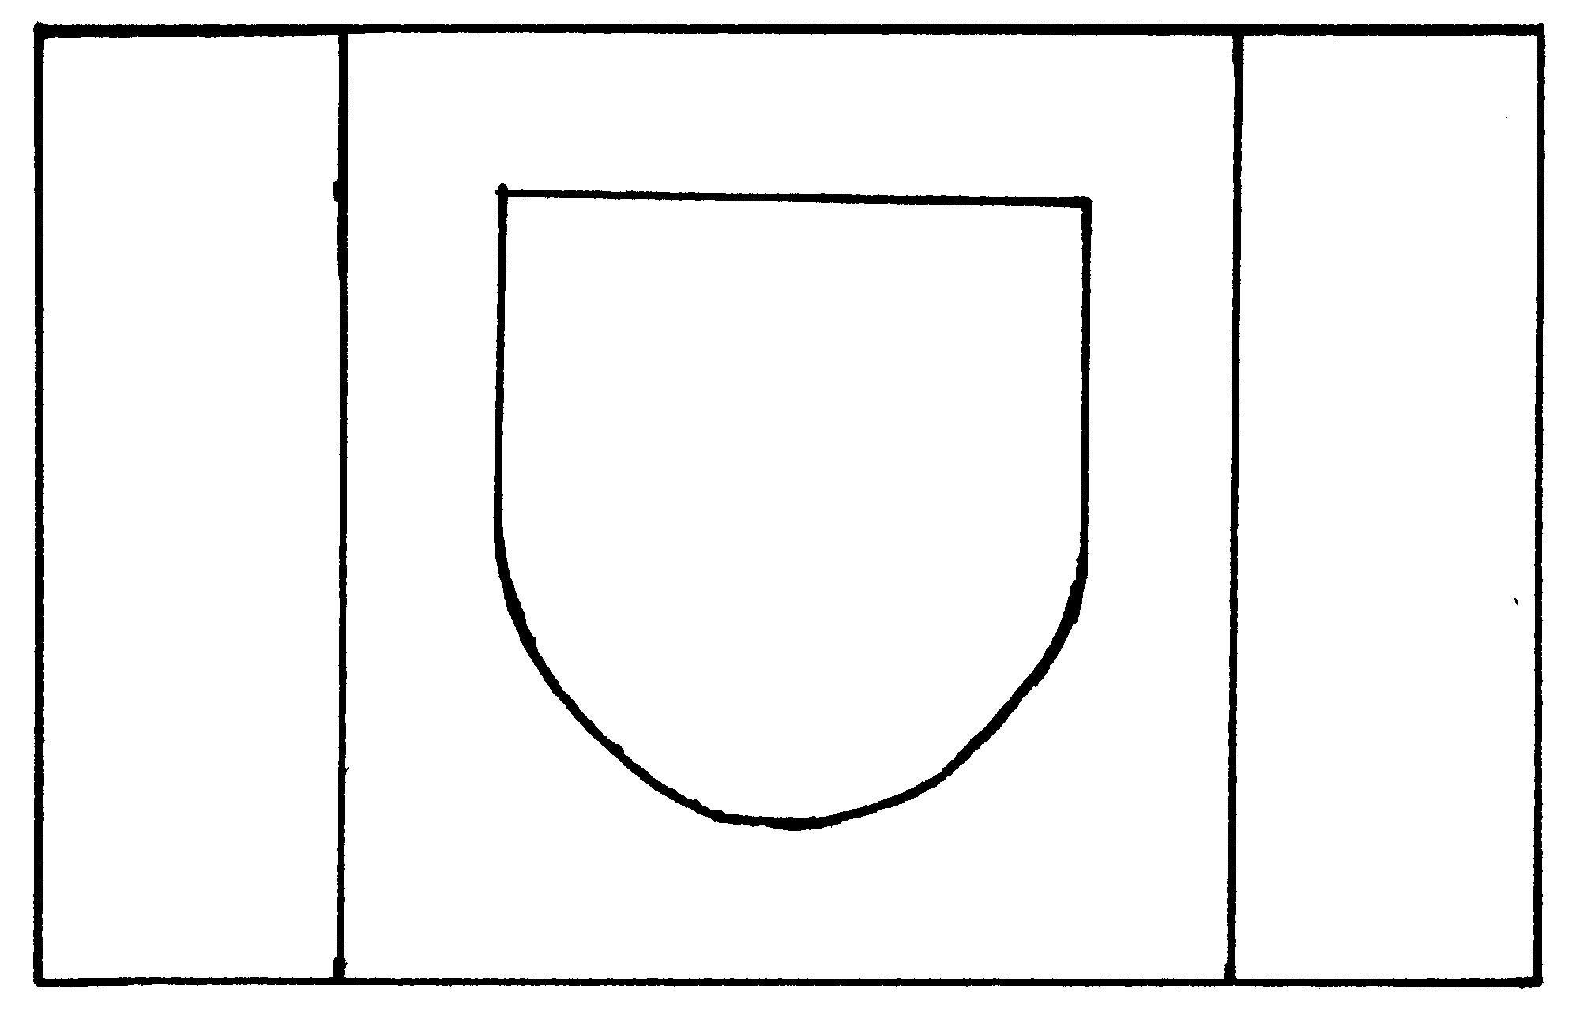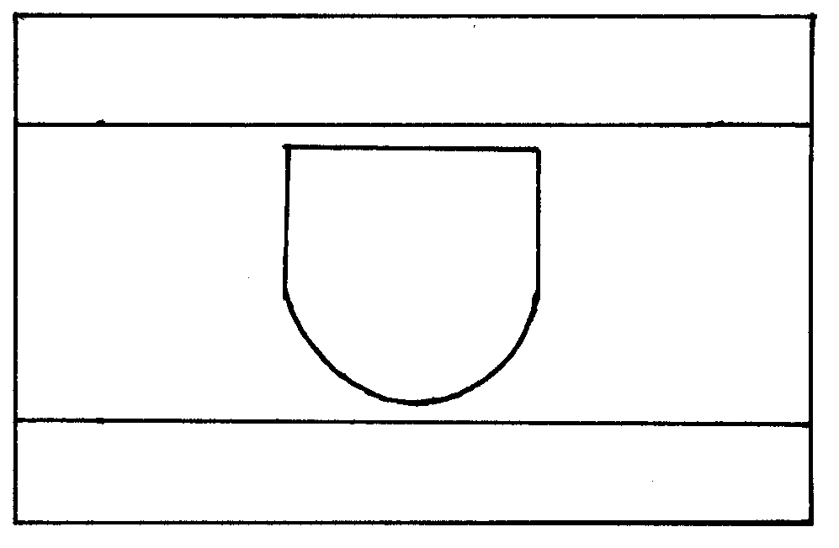

Rys. 29 Rys. 30

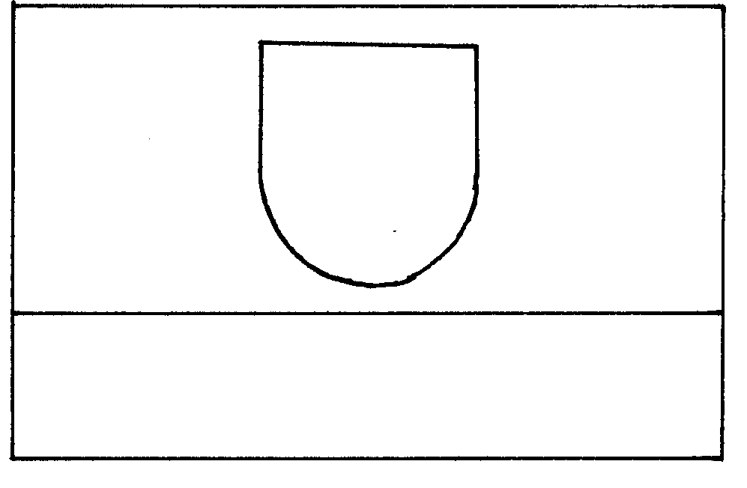

Rys. 31 Rys. 32



Rys. 33

Wstępne opisy projektów flagi gminy Zarzecze

Rys. 29. Flagą jest płat tkaniny o proporcjach: 8 : 5 dzielony w słup (pionowo) w proporcjach: 1 : 3 : 1 o barwach: czerwone (a także alternatywnie: zielone lub niebieskie) skrajne wąskie pasy, a na szerokim białym pasie herb gminy Zarzecze.
Uzasadnienie barw identyczne jak przy herbie gminy.

Rys. 30. Flagą jest płat tkaniny o proporcjach: 8 : 5 dzielony w pas (poziomo) w proporcjach: 1 : 3 : 1 o barwach: o barwach: czerwone (a także alternatywnie: zielone lub niebieskie) skrajne wąskie pasy, a na szerokim białym pasie herb gminy Zarzecze.
Uzasadnienie barw identyczne jak przy herbie gminy.

Rys. 31. Flagą jest płat tkaniny o proporcjach: 8 : 5 dzielony w pas (poziomo) w proporcjach: 2 : 1o barwach: biały szeroki pas i wąski czerwony (a także alternatywnie: zielony lub niebieski) z herbem gminy Zarzecze.
Uzasadnienie barw identyczne jak przy herbie gminy.

Rys. 32. Flagą jest płat tkaniny o proporcjach: 8 : 5 dzielony w pas (poziomo) w proporcjach: 2 : 1 : 1 o barwach: biały szeroki pas i dwa wąskie: czerwony (a także alternatywnie: zielony lub niebieski) i biały z herbem gminy Zarzecze.
Uzasadnienie barw identyczne jak przy herbie gminy.

Rys. 33. Flagą jest płat tkaniny o proporcjach: 8 : 5 dzielona w słup (pionowo) w proporcjach: 1 : 1. Pionowy pas przy drzewcu — biały z herbem gminy Zarzecze, a w części swobodnej — czerwony (a także alternatywnie: zielony lub niebieski).
Uzasadnienie barw identyczne jak przy herbie gminy.

Użyte barwy w projektach herbu i flagi gminy Zarzecze mają (oprócz wspomnianych wyżej), także znaczenie symboliczne. Z barwami tymi należy wiązać symbolikę chrześcijańską oraz inne znaczenia, m.in.: cnoty i cechy charakteru, symbole astrologiczne, m.in.: ciała niebieskie, kamienie szlachetne, metale i żywioły:

1. Złoto (żółcień) symbolizuje Boski majestat, objawienie Ducha Świętego, glorię zmartwychwstania, szlachetność, wspaniałomyślność, życzliwość, Słońce, topaz, złoto i światło.
2. Srebro (biel) to symbol czystości, uczciwości i lojalności oraz pokory, a także Księżyca, perły, srebra, wody i pokoju.
3. Czerwień to barwa krwi Odkupiciela, symbol Syna Bożego oraz Boskiego pomazańca (króla). Oznacza też miłość, dzielność, poświęcenie i żarliwość. Jest barwą Marsa, rubinu, ognia i wojny.
4. Błękit jest barwą Matki Bożej, nieba, wiary, prawdy, lojalności, wierności, stałości, Wenus, szafiru, miedzi i powietrza.
5. Zieleń symbolizuje sprawiedliwych i wybranych, nowe życie, nadzieję, żywotność, obfitość, zdrowie i piękno. Jest barwą Merkurego, szmaragdu i rtęci.
6. Purpura (fiolet) jest barwą Zbawiciela, Boga Ojca, symbolem męczeństwa i pokuty, dobroci, hojności, mądrości, dumy i umiarkowania. Przypisuje się ją Jowiszowi, ametystowi, cynie i chmurom.
7. Czerń to symbol śmierci, żałoby, smutku, piekła, nocy, bogactwa, ołowiu i Ziemi.
8. Rzadko lub bardzo rzadko stosowane w heraldyce i weksylologii, barwy pomocnicze — barwy naturalne: brąz, oranż (pomarańczowy), popielaty (szary) oraz kolor cielisty (barwa ciała), nie posiadają uniwersalnej symboliki.
Włodzimierz Chorązki

Bibliografia:

Arnold Stanisław, Terytoria plemienne w ustroju administracyjnym Polski piastowskiej (w. XII—XIII), [w:] Prace Komisji dla Atlasu Historycznego Polski, z. 1-2, Kraków 1927.
Boniecki Adam, Herbarz Polski, t. I-XVI, Warszawa 1899-1912
Buczek Kazimierz, Z badań nad strukturą terytorialną Polski wczesnośredniowiecznej [w:] Studia Historyczne t. 13, 1970.
Buczek Kazimierz, Ziemie polskie przed tysiącem lat, Wrocław 1960.
Chomicki Antoni, Herby miast i ziem polskich, Warszawa 1939.
Drelicharz Wojciech, Piech Zenon [pod. red.], Współczesna heraldyka samorządowa i jej problemy, Kraków 2000.
Dudziński Paweł, Alfabet heraldyczny, Warszawa 1997.
Gail Tadeusz, Herby szlacheckie Polski porozbiorowej, Gdańsk 2005.
Gail Tadeusz, Herby szlacheckie Rzeczpospolitej Obojga Narodów, Gdańsk 2003.
Gail Tadeusz, Polskie rody szlacheckie i ich herby, Białystok 2000.
Godło i barwa Polski Samorządowej, Warszawa 1998.
Górzyński Sławomir, Kochanowski Jerzy, Herby szlachty polskiej, Warszawa 1990
Gromnicki Tadeusz, Świętopietrze w Polsce, Kraków 1908.
Gumowski Marian, Zbiór pieczęci miejskich. Kartoteka pieczęci i herbów miejskich w układzie alfabetycznym [sygn. 1464–1493], Biblioteka Muzeum Czartoryskich w Krakowie.
Karczmarzewski Andrzej, Pieczęcie gmin jednowioskowych z okresu galicyjskiego, Rzeszów 2006
Kulikowski Andrzej, Heraldyka szlachecka, Warszawa 1990.
Wrocław-Warszawa-Kraków 1968.
Ładogórski Tadeusz, Studia nad zaludnieniem Polski XIV wieku, Wrocław1958.
Motylewicz Jerzy, Miasta ziemi przemyskiej i sanockiej w drugiej połowie XVII i w XVIII wieku, Przemyśl — Rzeszów 1993.
Niesiecki Kacper, Herbarz Polski, t. I-X, Lipsk 1839-1846.
Ostrowski J., Tablice odmian herbowych Chrzońskiego, Warszawa 1909.
Ostrowski J., Księga herbowa rodów polskich, Warszawa 1897 — 1906, t. 1 – 2.
Paluch Krystyna, Pieczęcie i herby miast ziemi przemyskiej i sanockiej [w: ] Zeszyty naukowe Muzeum Okręgowego w Rzeszowie, Materiały numizmatyczne i sfragistyczne, Rzeszów 1994
Paprocki Bartosz, Herby rycerstwa polskiego, wyd. K.J. Turowski, Kraków 1858.
Pawiński Adolf, Polska w XVI wieku pod względem geograficzno-statystycznym; Małopolska t. 3, Warszawa 1886.
Piekosiński Franciszek, Kodeks dyplomatyczny Małopolski, t. 1-2, Kraków 1886.
Piekosiński Franciszek, Rycerstwo polskie wieków średnich, t. 1-3, Kraków 1896-1901.
Ptaśnik J., Monumenta Poloniae Vaticana, [w:] Acta Camerae Apostoliccae, T. 1 — 8, Kraków 1913
Rospond Stanisław, Słownik etymologiczny miast i gmin PRL, Wrocław 1984.
Siuchniński Mateusz [pod. red.], Miasta polskie w Tysiącleciu. T. 1 i 2, Wrocław-Warszawa-Kraków 1965-67.
Sobczak Jerzy, Święci i ich symbole, Poznań 2000.
Sulimierski F., Chlebowski B., Walewski W. [pod. red.], Słownik geograficzny Królestwa Polskiego i innych krajów słowiańskich, Warszawa 1880-1902, t. 1-15.
Szymański Józef, Herbarz średniowiecznego rycerstwa polskiego, Warszawa 1993.
Szymański Józef, Herbarz rycerstwa polskiego z XVI wieku, Warszawa 2001
Szymański Józef, Nauki pomocnicze historii, Warszawa 2002.
Trawkowski Stanisław [pod. red.], Atlas historyczny Polski. Województwo sandomierskie w drugiej połowie XVI wieku, Warszawa 1993.
Wittig Wiktor, Zbiór pieczęci miejskich [sygn. 550-568].
Znamierowski Alfred, Insygnia, symbole i herby polskie, Warszawa 2000

